# Cuerpo del trabajo

## Análisis de Frameworks

### Análisis Gdevelop.

#### Criterio 1: Requisitos e instalación.

Los requisitos para poder desarrollar en Gdevelop son bastante asequibles y la mayoría equipos pueden trabajar con el programa ya que consume pocos recursos del sistema, como se puede observar en la siguiente tabla.

|  |  |
| --- | --- |
|  | REQUISITOS GDEVELOP |
| Sistema Operativo | Mínimo Windows XP SP3, soportados Windows Vista, 7, 8 y 10  Ubuntu  Otros Linux (Versiones no oficiales)  Mac (En fase beta) |
| Procesador | 200Mhz o mayor |
| Memoria | 512 MB de RAM |
| Tarjeta Gráfica | Mínimo Tarjeta Gráfica con soporte para Direct3D 9 |
| Otros | Conexión internet necesaria para la instalación, actualización y descarga del software. |

Tabla : Gdevelop Requisitos de instalación

Cuenta con la ventaja de que no solo se puede desarrollar en Windows sino que también tiene disponible un entorno de desarrollo en Ubuntu y en otras distribuciones de Linux como pueden ser Fedora[[1]](#footnote-1) o Arch [[2]](#footnote-2)(aunque esta no son versiones oficiales han sido creadas por la comunidad) y una versión para Mac que por el momento en estado beta y con una funcionalidad bastante limitada.

Gdevelop tiene una versión app-web, llamado **Gdevapp,** Figura 1, que aunque de forma más limitada que la versión de escritorio permite trabajar con el programa desde cualquier dispositivo conectado a internet. Aunque se manejan de forma independiente. Desde la App web gracias a su sistema de importación y exportación podemos trabajar con proyecto generados el programa de escritorio en la aplicación web y a la inversa.

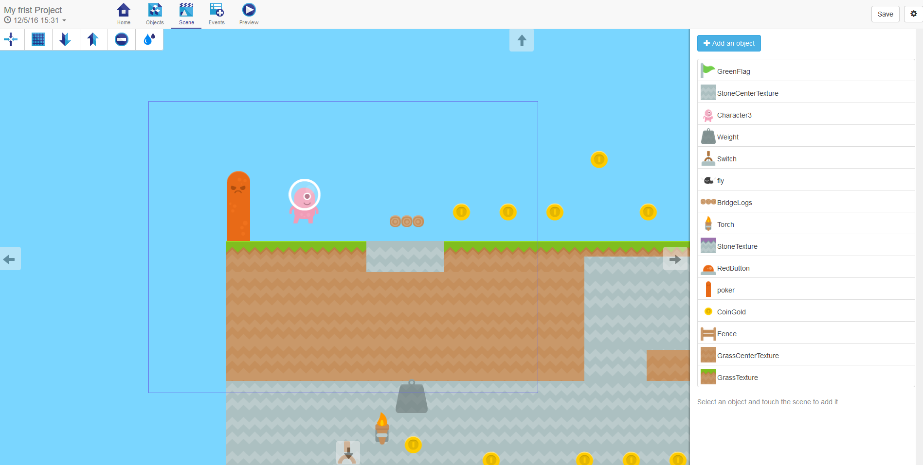

Figura : Gdevapp

##### Puntuación subcriterio requisitos

Como se ha comprobado los requisitos de funcionamiento de Gdevelop soy asumibles por casi la totalidad de los usuarios además no limita su uso a sistemas operativos Windows sino que aunque en el caso de Mac, todavía este en fase beta y en distribuciones Linux haya sido desarrollado por la comunidad y cuenta con aplicaciones web complementaria en la que solo se necesita un navegador web para usar el programa. Por estos motivos la puntuación en este apartado que muestra la tabla siguiente es la máxima posible.

|  |  |  |
| --- | --- | --- |
| CRITERIO | PUNTUACIÓN MAX-MIN | PUNTUACIÓN |
| Requisitos de instalación. | 0-4 | 4 |

El proceso de instalación de Gdevelop una vez se ha comprobado que el equipo donde se va utilizar cumple los requisitos de instalación es bastante sencillo y tiene los siguientes pasos:

1. Descargar el paquete de instalación para él sistema en el que se vaya a desarrollar. desde la web oficial (http://compilgames.net), la descarga tiene un peso de 109 Mb.
2. El paquete de instalación ésta en castellano y siguiendo las instrucciones que el programa indica se completa la instalación. Hay que indicar que en un momento del proceso se pregunta si se desea instalar no solo el programa, sino también junto a él toda una serie de ejemplos y recursos, como podrían ser imágenes y sprites, Figura 2.   
     
   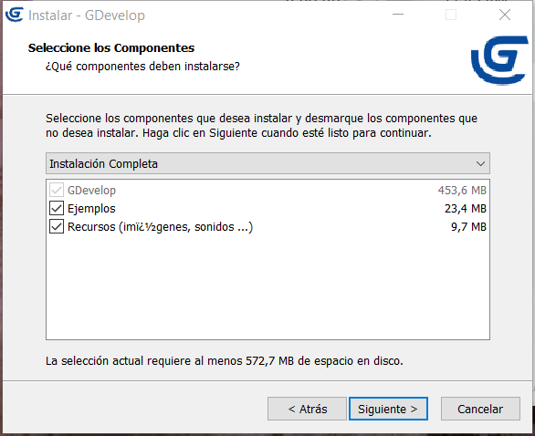

Figura : Gdevelop instalación de recursos accesorios

1. El proceso de instalación en el equipo de prueba ha tenido un tiempo total de ocho minutos y 26 segundos. El programa con la instalación de los ejemplos y los recursos adicionales que se indican en el paso anterior tiene un peso total en el equipo de 572Mb.

##### Resumen proceso de instalación

La tabla siguiente muestra el resultado de la instalación y el resumen de los datos obtenidos.

|  |  |
| --- | --- |
| Gdevelop Instalación en el equipo de pruebas | |
| Tamaño de descarga | 107 Mb |
| Requiere programas adicionales | No |
| Instalación de módulos o recursos adicionales durante la instalación | Si |
| Tiempo total | 8 minutos 26 segundos. |
| Tamaño posterior a la instalación | 572 Mb |

Tabla : Resumen proceso de instalación Gdevelop

##### Puntuación subcriterio instalación.

#### Criterio 2: Documentación, tutoriales y comunidad.

Gdevelop cuenta con una wiki colaborativa, con la que se pueden aprender todos los aspectos del programa, de su instalación y puesta en funcionamiento así como de los distintos tipos de editores con los que cuenta y cómo funciona cada uno de ellos.

Esta wiki colaborativa esta fundamentalmente en inglés, aunque algunos artículos y apartados también se encuentran disponible en castellano y los responsables de la misma permiten que los usuarios colaboren traduciendo las partes de la misma por lo que el número de textos traducidos va en aumento.

La documentación está escrita de manera que usuarios de todos los niveles pueden entender y realizar la mayoría de las funcionalidades que en ella se explican.

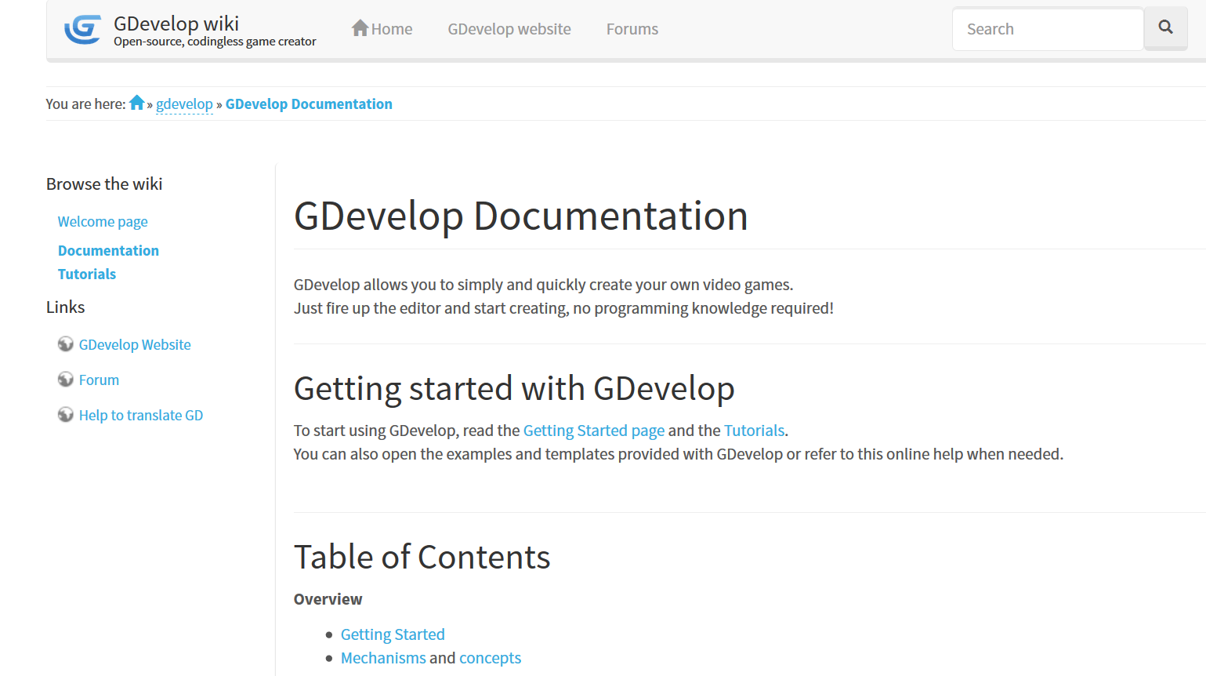

Figura : Portada de la wiki de Gdevelop

La wiki tiene un apartado dedicado a tutoriales en el que primero mediante la realización de un ejemplo básico de un juego de plataformas se enseñen las funciones básicas del programa, el movimiento y control del personaje y la gestión básica del proyecto. Después de este primer tutorial que se recomienda hacer a usuarios principiantes, se encuentran una serie de tutoriales que explican determinadas funcionalidades y estos tutoriales están clasificados de la siguiente forma:

**1. Para principiantes:** En este apartado se encuentran todos aquellos tutoriales que son necesarios para poder hacer un uso básico del programa se encuentra el citado tutorial de plataformas, así como otros relativos a la exportación de proyectos y otros de elementos sencillos. *Total: 5.*

**2. Otros tutoriales:** Engloba funciones más avanzadas que expanden y completan a los tutoriales para principiantes. Por ejemplo el uso de variables, la distribución de los juegos , creación de un menú de juego o dos tutoriales de juegos más avanzados para aprender más características del programa.   
*Total: 10.*

**3. Consejos y pequeñas explicaciones:** Recomendaciones para trabajar correctamente y aprovechar al máximo las funciones del programa y pequeños dudas que suelen aparecer recurrentemente a los usuarios.  
*Total: 4.*

**4. Tutoriales avanzados:** Enseñan el uso de las posibilidades superiores del programa. Son tutoriales para los que se necesita gran conocimiento del programa y/o conocimiento de Javascript o C++ ya que en este aparto se explica el uso de este lenguaje para crear eventos personalizados y nuevos comportamientos dentro de los proyectos.   
*Total 6.*

**5. Tutoriales de la comunidad:** Los responsables de Gdvelop van recopilando los tutoriales que creen que pueden ayudar a los usuarios en el manejo del programa, los que consideran más completos o los que por razones de utilidad de lo explicado o por temática que ha realizado la comunidad en sus foros oficiales y les da visibilidad.   
*Total: 36*

La mayoría de tutoriales oficiales de Gdevelop contienen además los sprites, backgrounds y todos los recursos que van a hacer falta para seguir la explicación y completarlo, es un punto importante y que ayuda a reducir tiempo en esta fase de aprendizaje ya que no se debe dedicar tiempo a buscar estos elementos.

Los foros oficiales otro de los puntos fuertes de Gdevelop, su comunidad es bastante activa y se puede desde reportar bug detectados en el programa, realizar consultar, mostrar y los juegos desarrollados, así como consultar dudas respecto a la implementación de determinadas funciones. Los foros oficiales están disponibles en inglés no existe versión por el momento en castellano.

##### Puntuación subcriterio documentación, foros y tutoriales oficiales.

Gdevelop tiene un extenso manual de uso, que además está escrito con un lenguaje entendible a todos los niveles, un foro constantemente activo y una gran cantidad de tutoriales para todos los niveles que además incluyen los sprites y recursos necesarios para centrarse únicamente en realizar el tutorial, por lo que la puntuación en este apartado casi la máxima, aunque se echa en falta algunos proyecto de ejemplo y video explicativos.

|  |  |  |
| --- | --- | --- |
| CRITERIO | PUNTUACIÓN MAX-MIN | PUNTUACIÓN |
| Documentación, foros y tutoriales oficiales | 0-4 | 3.5 |

##### Tutoriales oficiales realizados.

How to make a platformer game?[**http://wiki.compilgames.net/doku.php/gdevelop/tutorials/howtomakeeaplatformergame**](http://wiki.compilgames.net/doku.php/gdevelop/tutorials/howtomakeeaplatformergame)

Es el primer tutorial que desde la página oficial se recomienda hacer para empezar a entender el funcionamiento general del programa. De hecho en su primer apartado explica el proceso de instalación del mismo.

**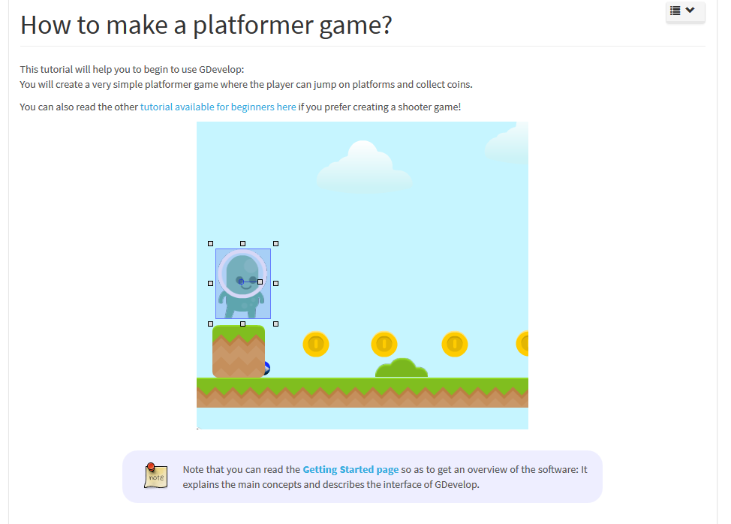**

Figura :Portada del tutorial: How to make a platformer game?

El tutorial en líneas generales es un muy completo ofreciendo una guía muy detallada de todos los pasos que se deben ir realizando en el mismo. Destaca sobre todo en los siguientes apartados:

1. Cuenta con numerosas imágenes que ayudan a visualizar todos los pasos que se deben realizar.
2. Como se ha comentado anteriormente tiene todos los recursos necesarios para completarlo (Sprites y elementos de la escena) en estas fases de aprendizaje donde lo importante que el usuario se familiarice con el entorno de desarrollo es muy adecuado, para maximizar el tiempo dedicado al aprendizaje y no a buscar recursos accesorios.
3. El apartado que explica los eventos, está muy bien explicado lo que permite hacerse una idea bastante buena de cómo funciona a nivel lógico.
4. Se facilita tanto un ejemplo compilado en versión web del resultado del tutorial, como el archivo fuente del proyecto por si en algún momento en usuario no sabe realizar alguna acción o quiere comparar su implementación con la del tutorial pueda acudir a este recurso.
5. El tutorial va escalando su dificultad y no repite conceptos, la primera vez que enseña al usuario una nueva función la explica detalladamente con diversas imágenes y textos explicativos, en las sucesivas veces que aparece esa misma acción el tutorial no la detalla en profundidad indica que clase de acción es y en que parte del tutorial la hemos realizado. Lo que ayuda al usuario a intentar realizar las cosas por sí mismo, progresar en su manejo del programa y hace el manual más ameno.

Pero también tiene una serie de inconvenientes de apartados que no están correctos o podría ser mejorables:

1. El tutorial esta en inglés y pese a que a primera vista esto no supone ningún problema como para marcarlo como inconveniente o elemento que reduce la valoración general del tutoriales, si lo hace el hecho de que el programa se encuentre en castellano con lo que la totalidad de las acciones que se deben llevar a cabo deben ser traducidas por el usuario o identificarlas por los iconos.
2. Algunas imágenes del tutorial no son correctas. El tutorial consiste en la creación de un videojuego de plataformas, en un apartado explica la creación de monedas en el escenario y su posterior colisión con el personaje, las imágenes que aparecen en este apartado no se corresponden con lo explicado.
3. Partes desactualizadas, en tutorial parece realizado con una versión anterior del programa y hay partes que ahora son distintas en concreto se ha detectado este problema en los apartados que explican la colisión y como crear capas de texto.
4. El tutorial contiene la creación de un enemigo que se mueve por el escenario, la creación de este movimiento está mal explicada y estructurada es complicado entenderla correctamente.

##### Beginers Tutorial

Junto al anterior constituyen son los que dan una primera aproximación al programa y los que se recomienda realizar en un primer momento para aprender las funciones básica y a manejarse con el mismo.

En este tutorial se explica cómo crear un juego de disparos donde el jugador tiene que destruir los tanques enemigos que se mueven hacia él disparando y mediante apuntado y disparo con el ratón.

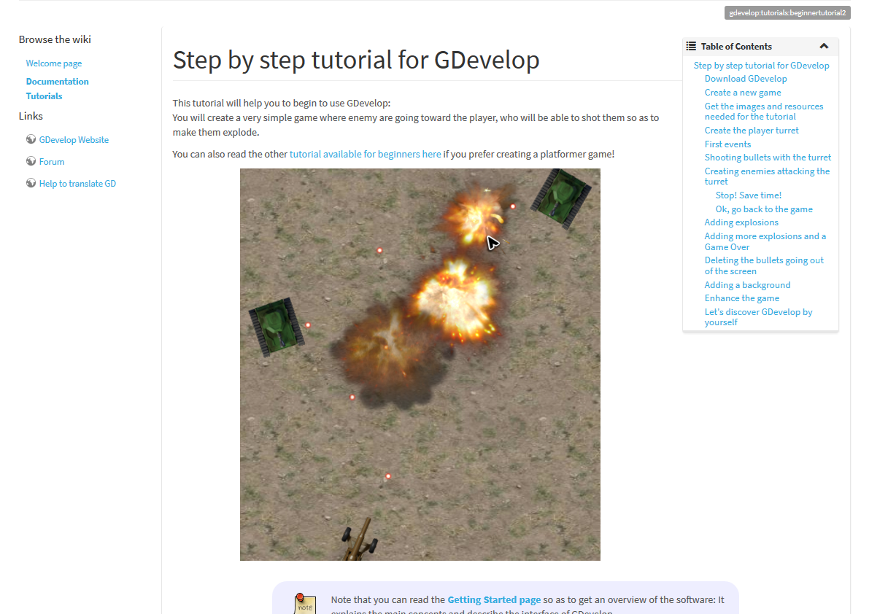

Figura : Beginners tutorial Gdevelop

El tutorial comparte con anterior todos los aspectos positivos que este tenía pero por su parte tiene los siguientes inconvenientes o errores:

1. Al igual que anterior el tutorial esta en inglés y el programa en castellano como se ha comentado anteriormente esto produce problemas de coherencia.
2. La parte de la animación de explosión no ésta bien explicada y si se implementa como indica el tutorial aparecerá en un lugar distinto al que se debería aparecer, para su corrección se pueden realizar dos acciones o ajustar restando a la posición de X e Y para situarla en el lugar correcto o bien crear un nuevo punto en el objeto y que sea este el genere la colisión, en esta prueba se ha optado por la primera solución.

También se han detectado posibles mejoras y modificaciones del tutorial. Son las siguientes:

1. Toda la parte del fin de partida ha sido implementada de forma diferente a la explicada en el tutorial, ya que no era la forma correcta de realizarla en términos de gestión de recursos y un mejor flujo de juego.   
   En el manual cuando un enemigo golpea a un jugador aparece el mensaje de Game Over sobre la pantalla y no sucede nada más y para volver a jugar hay que detener el juego y volver a ejecutarlo.   
   Para mejorar el proceso se ha creado otra escena a la que se cambia después del mensaje de “Game Over” y un botón que permite volver a iniciar el juego.
2. Se ha añadido una variable *puntuación* que se imprimirá en la parte superior de la pantalla y sé que incrementará cada vez que un enemigo sea destruido.
3. Se ha añadido una serie de sub- eventos, Figura que conforme la puntuación aumente también lo haga la velocidad de los enemigos, para aumentar dificultad progresivamente.   
     
   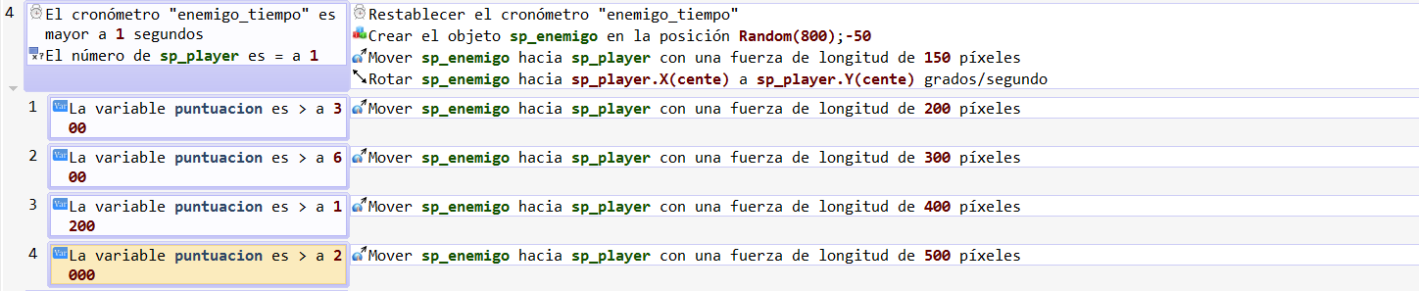

Figura : Eventos puntuación

1. La creación de las balas tiene una nueva condición y es que exista un jugador en la escena, esto impide que durante el mensaje de Game Over, después de la destrucción del jugador Figura 7, sobre la escena como proponía la implementación original o en la transición entre la escena de juego y la de fin de juego de la modificación, se sigan creando balas.

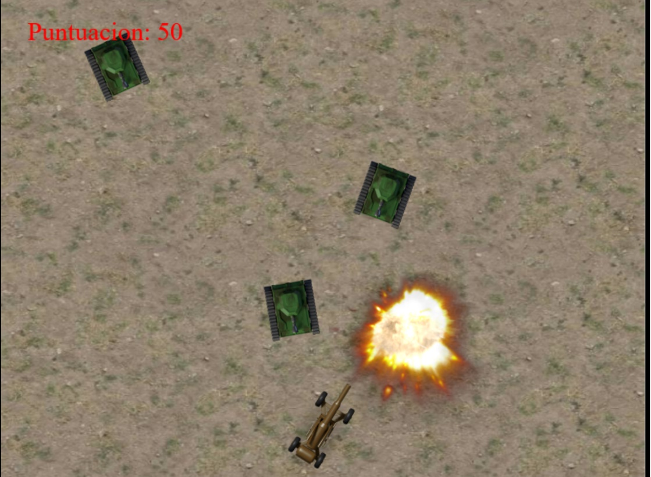

Figura : Destrucción del jugador

##### Resumen de tutoriales realizados.

La tabla siguiente contiene el resumen de los tutoriales realizados , el tiempo invertido y las funciones aprendidas durante su realización.

|  |  |
| --- | --- |
|  |  |
| Tiempo dedicado. | 7 horas 4 minutos |
| Tutoriales realizados | 2 |
| Tutoriales completados | 2 |
| Juegos completos | 1 |
| Errores detectados en los tutoriales | Pocos |
| Modificaciones realizadas | Pocas y accesorias |
| Funcionalidades aprendidas en los tutoriales | -Creación de proyectos. -Añadir y gestionar Sprites. -Añadir fondo a la escena. -Movimiento en 2D. -Salto. -Movimiento en 3D. -Creación de objetos y enemigos en posiciones aleatorias. -Movimiento unidireccional de enemigo, con persecución y cambio de dirección. -Rotar objetos con el ratón. -Disparo de balas.  -Colisión entre objetos. -Destrucción de objetos tras colisión. |

Figura : Resumen tutoriales Gdevelop

##### Puntuación subcriterio análisis de tutoriales oficiales.

Como se puede comprar en la tabla del apartado anterior el número de funcionalidades aprendidas es muy alto, los errores detectados son pocos y las modificaciones realizadas escasas y accesorias, solo algunos pequeños fallos de explicaciones , de correlación entre imágenes e explicación y coherencia impiden que tenga la máxima puntuación.

|  |  |  |
| --- | --- | --- |
| CRITERIO | PUNTUACIÓN MAX-MIN | PUNTUACIÓN |
| Análisis de tutoriales oficiales | 0-8 | 7 |

Tabla : Subcriterio Gdevelop Análisis de tutoriales oficiales

A continuación se detalla la presencia de Gdevelop en Reedit y Taringa.

RedditLa presencia de Gdevelop en Reddit es meramente anecdótica, como muestra la Figura 9, con tan solo 8 temas abierto y el último mensaje en uno de ellos fue escrito hace más de 4 meses. Además en todos de ellos los desarrolladores del programa remiten a los foros oficiales.

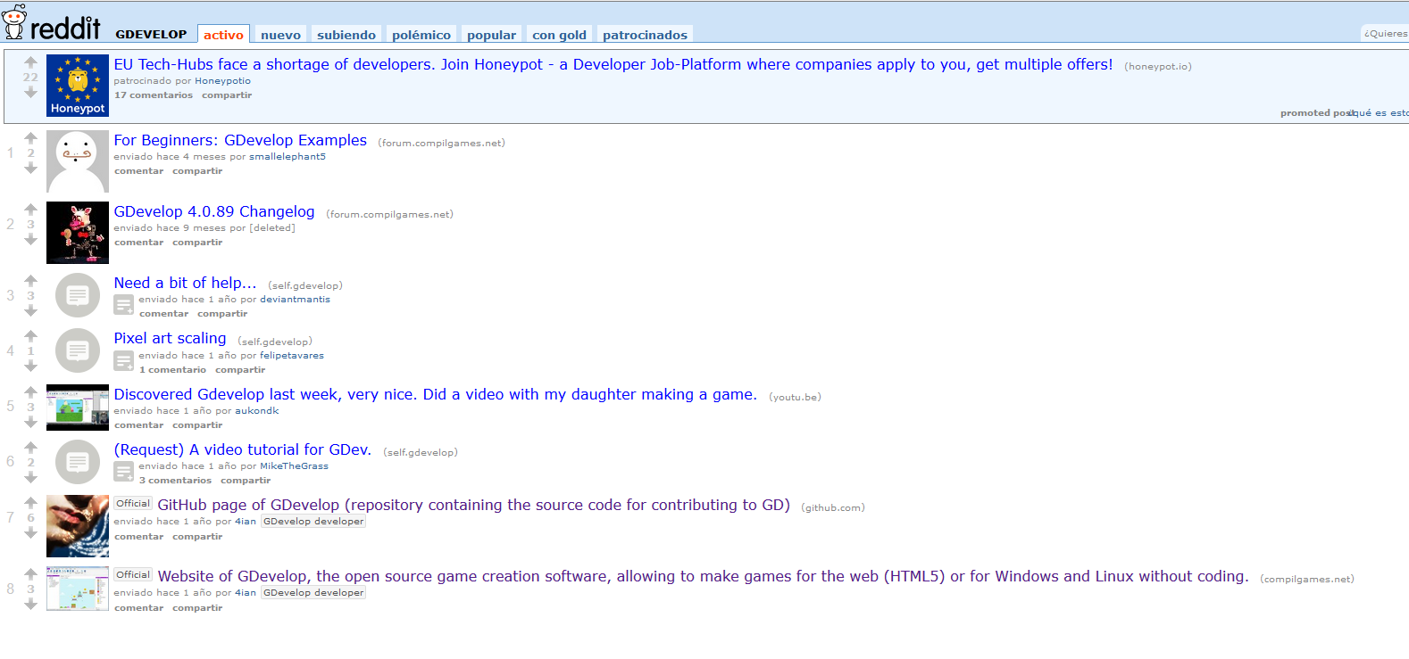

Figura : Gdevelop en Reedit

##### Taringa.

Existe una comunidad para solo tiene dos miembros y un tema activo por lo que no se puede considerar como tal.

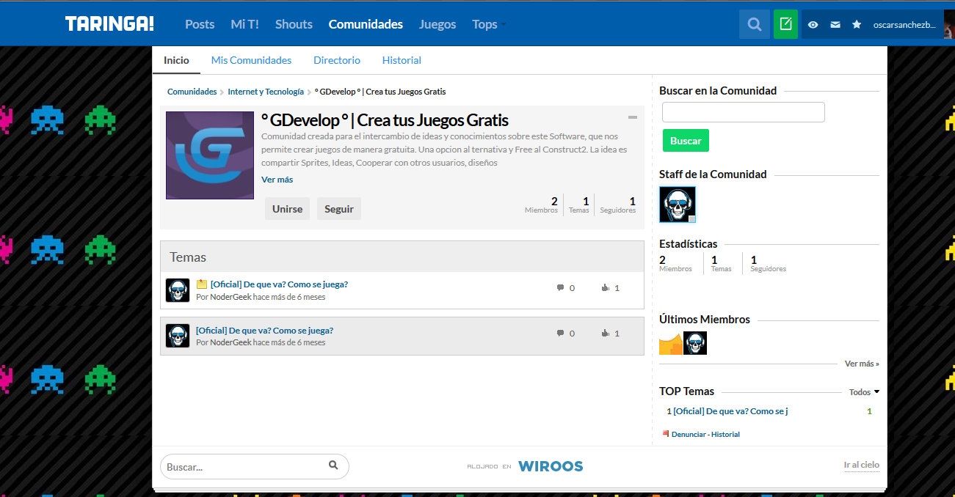

Figura : Gdevelop en Taringa

##### Puntuación subcriterio comunidades y foros de desarrolladores.

Como se ha podido comprar la presencia de Gdevelop en Reedit y Taringa es meramente anecdótica y además remite a los foros oficiales, por lo que la puntuación en este apartado es mínima.

|  |  |  |
| --- | --- | --- |
| CRITERIO | PUNTUACIÓN MAX-MIN | PUNTUACIÓN |
| Foros y comunidades de desarrolladores | 0-4 | 0.5 |

Tabla : Subcriterio foros y comunidades de desarrolladores

##### Resumen de puntuación Documentación, tutoriales y comunidad.

La tabla siguiente resume la puntuación del este criterio.

|  |  |  |
| --- | --- | --- |
| CRITERIO | PUNTUACIÓN MAX-MIN | PUNTUACIÓN |
| Documentación, foros y tutoriales oficiales | 0-4 | 3.5 |
| Análisis de tutoriales oficiales | 0-8 | 7 |
| Foros y comunidades de desarrolladores | 0-4 | 0.5 |
| TOTAL | | 11 |

Tabla : Gdevelop criterio documentación, tutoriales y comunidad

#### Criterio 3: Funcionamiento y dificultad de uso.

Durante el desarrollo de los tutoriales no se han detectado fallos en el programa y ha funcionado en todo momento fluidamente, tampoco se han reportado errores en este sentido por los participantes en las encuestas.

##### Puntuación subcriterio funcionamiento.

Por lo comentado anteriormente la puntuación en este apartado es la máxima posible, como muestra la siguiente tabla.

|  |  |  |
| --- | --- | --- |
| CRITERIO | PUNTUACIÓN MAX-MIN | PUNTUACIÓN |
| Funcionamiento General | 0-4 | 4 |

Tabla : Gdevelop subcriterio funcionamiento general

##### Puntuación primeros pasos: creación de un pequeño proyecto.

Gdevelop por su concepción, funcionamiento y por los distintos elementos que se comentará a continuación hace que los primeros pasos con el programa sean bastante asequibles y sencillos para todo tipo de usuarios.

Un punto importante de Gdevelop que ayuda a conocer sus fundamentos básicos es que cuenta con una serie de plantillas o tipos de juego prestablecidos que aceleran la tarea de compresión y aprendizaje. Estas plantillas se aplican al crear un proyecto nuevo donde el programa pregunta que clase de juego, así prepara todos los elementos necesarios para crear un juego de ese tipo además de crear una pequeña escena a modo de ejemplo,

Es un buen comienzo para los usuarios utilizar estas plantillas para conocer cómo funcionan los distintos elementos y eventos de Gdevelop, para una vez comprendidos poder utilizar el modo sin plantilla donde se crea todo desde cero.

Por lo visto en la fase de tutoriales en menos de 8 horas se ha podido completar la realización de un juego y se han sentado las bases para realizar otro por lo que el periodo que necesita un usuario para empezar a crear juegos es bastante corto.

Por todo lo anteriormente comentado la puntuación de en este apartado es la máxima posible.

|  |  |  |
| --- | --- | --- |
| CRITERIO | PUNTUACIÓN MAX-MIN | PUNTUACIÓN |
| Primeros pasos: Creación de un pequeño proyecto. | 0-4 | 4 |

Tabla : Gdevelop subcriterio funcionamiento general

##### Funciones básicas

A continuación se va a explicar cómo implementar las funciones básicas descritas en la definición de los criterios de selección y se va a puntuar en función de su dificultad.

###### Creación de un proyecto.

La creación de un nuevo proyecto es bastante sencilla, se puede observar en la Figura 11, mediante desde la interfaz con la siguiente sucesión de pasos:

|  |  |  |
| --- | --- | --- |
|  | |  |
| Ruta/comandos | Archivo->Creación de nuevo proyecto. | |
| Variables | **Plantilla del proyecto:** Gdevelop permite para facilitar la creación de nuevos proyectos que se use una de las plantillas disponibles que corresponden a distintos tipos de géneros o seleccionar proyecto vacío.  **Tipo de proyecto:** Existen dos tipos de proyectos, **nativo** (es decir para el sistema operativo en el que se ésta trabajando y **HTML5** | |

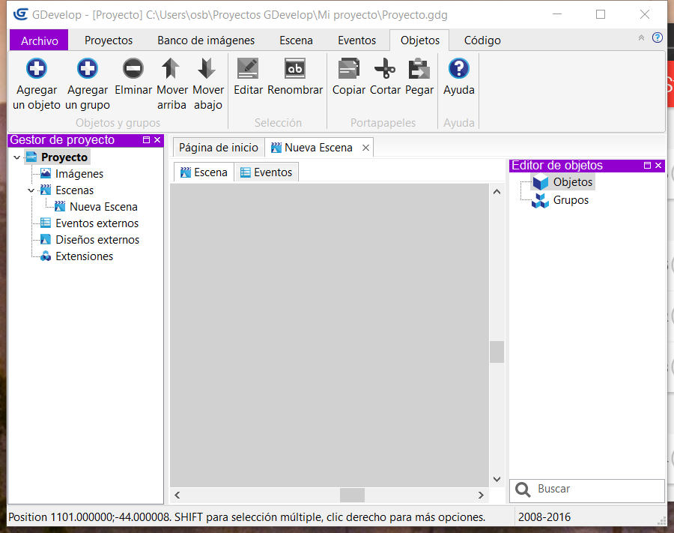

Figura : Gdevelop creación de un nuevo proyecto

Visto el proceso puntuación de la valoración es la siguiente.

|  |  |  |
| --- | --- | --- |
| Funcionalidad | Valoración | Puntuación |
| Creación proyecto. | Muy fácil | 10 |

###### Insertar fondo en la escena.

Para dotar a la escena de un fondo el proceso que hay que seguir es el siguiente:

1. Crear Objeto Sprite con la imagen de fondo.
2. Arrastrar el objeto desde la capa de editor de objetos a la escena.
3. Botón secundario sobre el objeto fondo que se acaba de arrastrar a la escena.
4. Se ajusta al tamaño a la escena, o a la parte de la misma donde se quiera que aparezca el fondo.
5. Cambiar el valor del Plano Z del objeto para que permanezca atrás del resto de los objetos.

|  |  |  |
| --- | --- | --- |
|  | |  |
| Ruta/comandos | Doble clic sobre el objeto en la escena-> Propiedades. | |
| Variables. | **Plano(Z):** Cambiar el valor Plano(Z) por el cero o un número negativo para que este por debajo del resto de objetos**.** Este valor siempre tiene que ser el menor que el Plano (Z) de todos los objetos si se quiere que se mantenga siempre como fondo. | |

**Tabla resumen funcionalidad.**

|  |  |  |
| --- | --- | --- |
| Funcionalidad | Valoración | Puntuación |
| Insertar fondo | Media | 5 |

###### Movimiento de personaje en dos direcciones.

Para dotar a un personaje controlable movimiento en dos direcciones, como sería en un juego plataformas donde el personaje se mueve de izquierda a derecha, Gdevelop cuenta con tipos de comportamientos prestablecidos que facilitan enormemente la implementación de dicha funcionalidad.

Este tipo de movimiento en Gdevelop se basa en dos elementos o patrones prestablecidos:

1. Objeto que se mueve sobre plataformas: Este es el patrón de comportamiento que debe tener el personaje que se desea controlar y realizar con el movimiento, tiene las variables de configuración que indica la Figura 12. Para marcar a un objeto con dicho comportamiento:

|  |  |  |
| --- | --- | --- |
|  | |  |
| Ruta/comandos | Doble clic sobre el objeto en la escena->Propiedades->Comportamiento->Agregar->Seleccionar “Objeto que se desplaza sobre plataformas”->Aceptar | |
| Variables | **Aceleración**: Velocidad con la que el personaje va empezar a moverse y va mantener hasta alcanzar su velocidad máxima.  **Can grab platform ledges : /investigar que es/**  **Controles por defecto:** Si se marca esta opción no se deberá especificar las teclas con las que se va controlar el personaje, en esta opción el personaje se mueve con las fechas izquierda y derecha del teclado y con espacio se produce el salto.  **Desaceleración:** Velocidad de frenado del personaje.  **Grab offset on Y axis:   Grab tolerance on X asis:**  **Gravedad:** Fuerza con la que el personaje es atraído hacia abajo de la escena.  **Velocidad de caída máxima:** Tope de velocidad tras caída de plataforma que puede alcanzar.  **Velocidad de salto:** Rapidez en la que personaje salta.  **Velocidad máx:** Velocidad que puede alcanzar el Sprite que se controla.  **Ángulo máx. de pendiente:** Ángulo a partir del cual el personaje comenzará a caer y a desplazarse. | |

**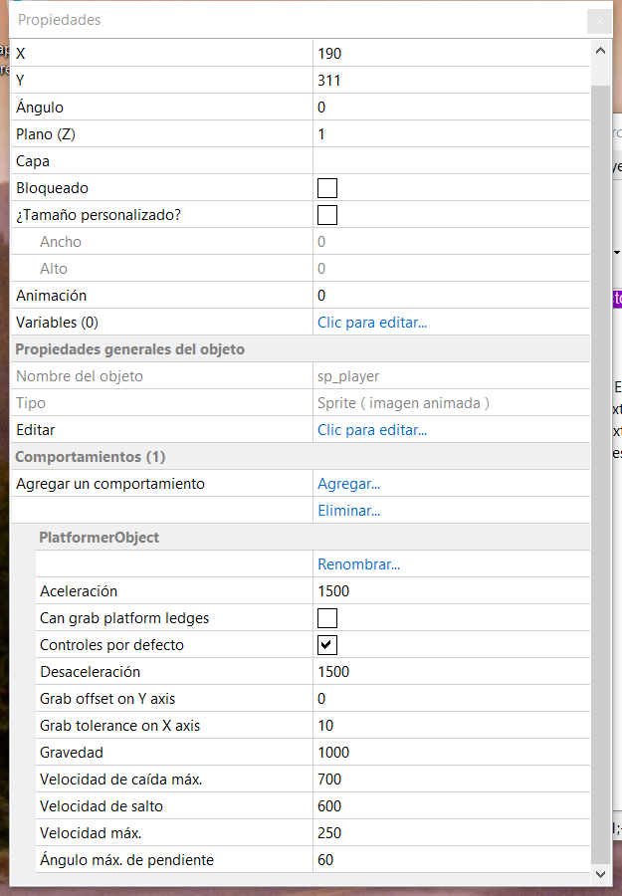**

Figura : Gdevelop: Variables movimiento en 2D

1. Objeto plataforma: Pero sin a un objeto se le indica que se trata de un *objeto que se desplaza sobre plataforma,* tiene que estar acompañado de otros que hagan la función de plataforma ya que si no caerían infinitamente hacia debajo de la escena.

|  |  |  |
| --- | --- | --- |
|  | |  |
| Ruta/comandos | Doble clic sobre el objeto en la escena->Propiedades->Comportamiento->Agregar ->Seleccionar “Plataforma”->Aceptar | |
| Variables | **MIRAR VARIABLES** | |

Una vez se tiene el *Objeto que se mueve sobre plataformas* y una o varias *plataformas* basta con colocar al Sprite sobre la plataforma en la escena.

**Tabla resumen funcionalidad.**

|  |  |  |
| --- | --- | --- |
| Funcionalidad | Valoración | Puntuación |
| Movimiento en dos dimensiones | Muy fácil | 10 |

###### Salto de personaje que se mueve en dos direcciones.

El salto del personaje en 2D mediante la pulsación de una tecla, en este caso espacio, es automática en Gdevelop si se trata de un objeto que se mueve por plataformas. Se puede variar su altura, y/o velocidad desde el editor de comportamiento de *objeto que se mueve por plataformas* e incluso negar dicha posibilidad.

**Tabla resumen funcionalidad.**

|  |  |  |
| --- | --- | --- |
| Funcionalidad | Valoración | Puntuación |
| Salto. | Muy fácil | 10 |

###### Movimiento personaje en 8 direcciones.

El movimiento en 8 direcciones, es decir, izquierda, derecha, arriba, abajo y sus respectivas diagonales se hace de forma muy parecida a la implementación del movimiento en dos direcciones pero seleccionando en este caso el patrón comportamiento “movimiento en 4-8 direcciones”.

|  |  |  |
| --- | --- | --- |
|  | |  |
| Ruta/comandos | Doble clic sobre el objeto en la escena->Propiedades->Comportamiento->Agregar->Seleccionar “Movimiento de arriba abajo (en 4-8 direcciones)->Aceptar | |
| Variables | **Aceleración**: Velocidad con la que el personaje va empezar a moverse y va mantener hasta alcanzar su velocidad máxima.  **Controles por defecto:** Si se marca esta opción no se deberá especificar las teclas con las que se va controlar el personaje, en esta opción el personaje se mueve con las fechas izquierda y derecha del teclado y con espacio se produce el salto.  **Desaceleración:** Velocidad de frenado del personaje.  **Desplazamiento angular:   Objeto a rotar:   Permitir diagonal:** Define si el personaje se va poder mover en las diagonales o solo en las 4 direcciones principales.   **Velocidad de rotación:  Velocidad máx:** Velocidad que puede alcanzar el Sprite que se controla. | |

**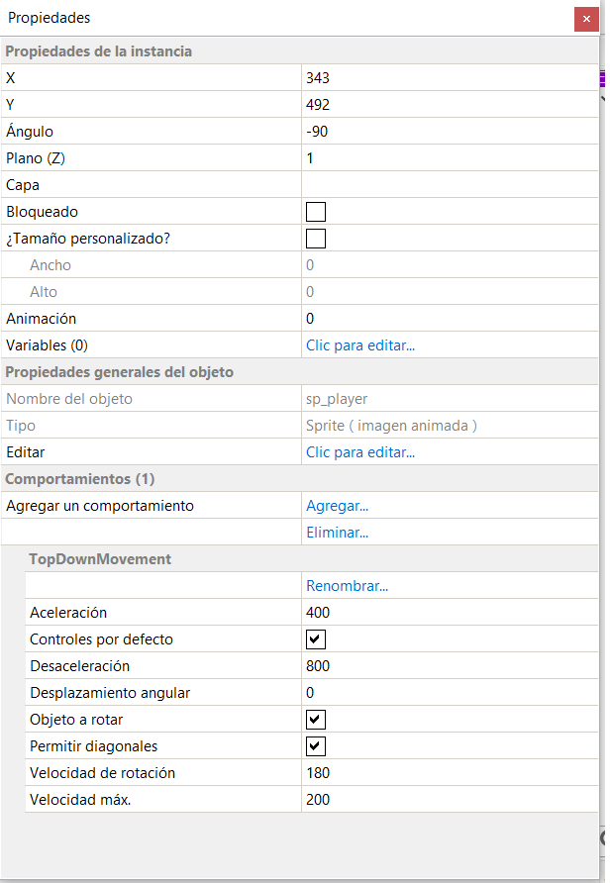**

Figura : Gdevelop variables movimiento en 8 direcciones

**Tabla resumen funcionalidad.**

|  |  |  |
| --- | --- | --- |
| Funcionalidad | Valoración | Puntuación |
| Movimiento 8 direcciones | Muy fácil | 10 |

###### Disparo de bala.

Para que personaje controlado por el usuario dispare balas se debe seguir el siguiente proceso:

1. En primero lugar y antes de crear toda la lógica que va permitir la creación de balas y su movimiento en una dirección, hay que crear en el Sprite un punto adicional, a los que tiene por defecto (centro y origen), ya que así podemos precisar el lugar exacto donde se quiere que las balas se creen, por ejemplo en el caso de un tanque en el caño o en un avión en los laterales a modo de misiles.

|  |  |  |
| --- | --- | --- |
|  | |  |
| Ruta/comandos | Ratón sobre el Sprite origen->Botón secundario->Editar ->En el menú visual se hace clic sobre la cruz "Editar los puntos de la imagen" ->Crear nuevo punto-> Hacer clic en la imagen y situar el punto en el lugar se quiere que sea origen de la bala ->renombrarlo para poder usarlo después. | |

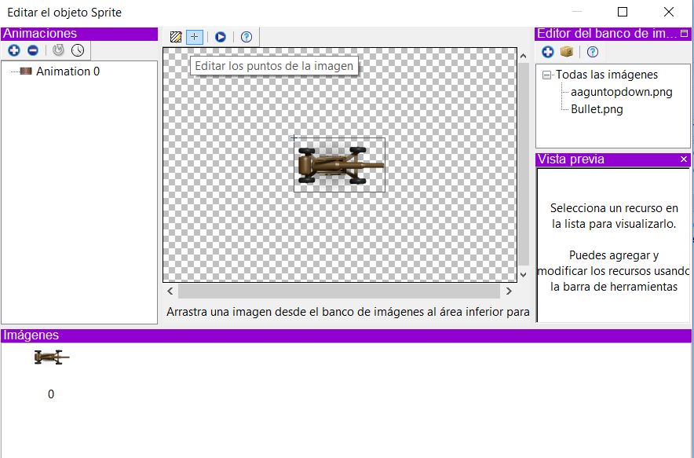

1. Creación del evento que se encargará de la creación de la bala y contener toda la lógica. Un evento en Gdevelop consta de dos partes, la primera son **condiciones,** donde se van a especificar aquellas acciones, situaciones o estados de la escena que van a provocar que el evento comience a ejecutar, y la segunda las **acciones,** aquellos sucesos que se van a producir en la escena una vez que las condiciones especificadas sucedan.

|  |  |  |
| --- | --- | --- |
|  | |  |
| Ruta/comandos | Eventos->Creación de evento. | |

1. Se agrega la condición para que al pulsar determinada él evento de creación de la bala comience.

|  |  |  |
| --- | --- | --- |
|  | |  |
| Ruta/comandos | Condición ->Ratón y Táctil ->Botón de ratón presionado o toque  //PONER TAMBIÉN POR TECLA. | |
| Variables | **Botón a evaluar:** Tecla al que el programa va escuchar para en cuanto se pulse lanzar las acciones. | |

1. Para complementar la condición anterior, se tiene que añadir una condición que evite que se creen infinitas balas y prácticamente al mismo tiempo, se tiene que introducir una restricción temporal para que las balas aparezcan en intervalos de tiempo. Para ellos se agrega al evento la siguiente condición.

|  |  |  |
| --- | --- | --- |
|  | |  |
| Ruta/comandos | Condición-> Cronómetro y tiempo -> Valor de un cronómetro. | |
| Variables | **Tiempo en segundos:** El evento se va poder producir cuando el cronometro haya superado el tiempo aquí introducido.  **Nombre del cronómetro:** Dar un nombre al cronómetro, es necesario para gestionar la creación de las balas ya que una vez que este supere el valor en la variable anterior la condición se cumplirá siempre. Pero con este nombre se pueden crear modificaciones en los pasos siguientes para reiniciarlo. | |

1. Ahora hay que introducir la acción para que una vez que una bala sea creada porque se cumplen las dos condiciones se ha pulsado el botón izquierdo y el tiempo en segundo es mayor que el introducido en el valor del cronometro el cronometro se reinicie ya que sino la condición de tiempo se estaría cumpliendo todo el tiempo. Hay que indicar que para un correcto funcionamiento de la funcionalidad esta acción es conveniente que se encuentre siempre en última posición, por debajo de las acciones que se van a realizar a continuación.

|  |  |  |
| --- | --- | --- |
|  | |  |
| Ruta/comandos | Acciones ->Cronómetro y tiempo->Restablecer un cronómetro. | |
| Variables | **Nombre del cronómetro:** En este campo se introduciría el nombre dado en el paso anterior. | |

1. Ahora que se tienen las condiciones para que la acción de crear las balas se produzca correctamente, es turno de realizar dicha acción.

|  |  |  |
| --- | --- | --- |
|  | |  |
| Ruta/comandos | Acciones->Todos los objetos -> Objetos -> Crear un objeto | |
| Variables | **Objeto:** El objeto que se va crear, en este caso la bala.  **Posición X:** Lugar en el ancho de pantalla donde se va crear la bala, en este campo se debe introducir el objeto generador y el punto creado en la instrucción uno, de la siguiente forma: **-**nombre\_del\_objeto.X(punto\_creado\_instrucción\_1); **Posición Y:** Lo mismo pero para seleccionar a que altura aparece la bala.  nombre\_del\_objeto.Y(punto\_creado\_instrucción\_1); | |

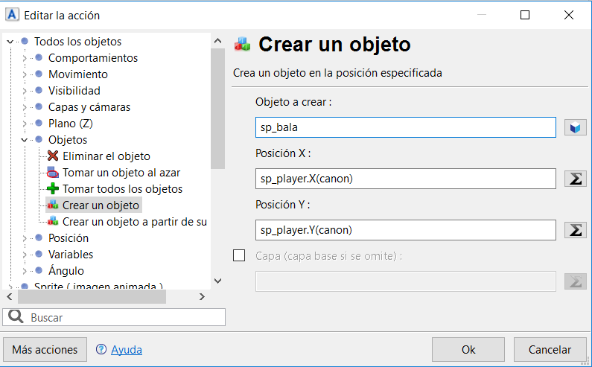

1. En la instrucción anterior se ha creado la bala, en esta se le va dar una velocidad de desplazamiento y dirección se introduce la acción debajo de la acción anterior.

|  |  |  |
| --- | --- | --- |
|  | |  |
| Ruta/comandos | Acciones->todos los objetos -> movimiento -> agregar una fuerza (ángulo) | |
| Variables | **Objeto:** Al que se quiere dar movimiento, en este caso la bala.  **Ángulo:** Hacia qué dirección el objeto se va mover desde su creación.  **Velocidad**: Se indica la velocidad en pixeles del objeto.  **Amortiguamiento**: Simula la resistencia que posee el escenario a la bala donde cero es total, y cuando mayor sea la cantidad menor será la resistencia tendrá. Factor multiplicador de la velocidad. | |

1. Para una mejor gestión de la memoria y del juego en general se van a destruir las balas una vez que se encuentren fuera de la pantalla.

|  |  |  |
| --- | --- | --- |
|  | |  |
| Ruta/comandos | Ratón sobre el objeto bala->clic derecho del ratón ->otras propiedades->agregar comportamiento ->seleccionar destruir fuera de la pantalla | |



**Tabla resumen funcionalidad.**

|  |  |  |
| --- | --- | --- |
| Funcionalidad | Valoración | Puntuación |
| Disparo | Difícil | 2.5 |

###### Colisión con objeto.

|  |  |  |
| --- | --- | --- |
|  | |  |
| Ruta/comandos | Condición->Sprite -> Colisión ->Colisión(Por píxel/ Pixel Perfect). | |
| Variables | **Objeto 1:** Primer Sprite de la colisión.  **Objeto 2:** Segundo Sprite de la colisión. | |

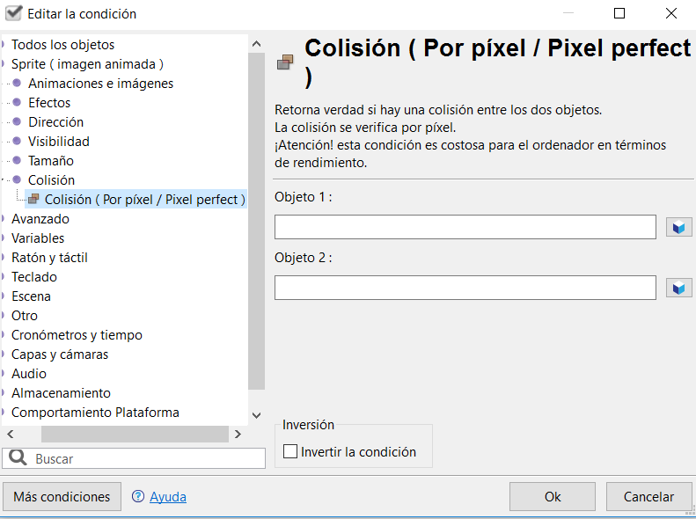

**Tabla resumen funcionalidad.**

|  |  |  |
| --- | --- | --- |
| Funcionalidad | Valoración | Puntuación |
| Colisión | Muy fácil | 10 |

###### Destrucción de objeto tras colisión.

1. Crear el evento con la condición colisión como se ha explicado en el punto anterior. La Los objetos de la colisión serán por ejemplo Objeto 1, y Objeto 2.
2. Añadir la acción en el evento que va destruir uno de los objetos implicados en la condición anterior.

|  |  |  |
| --- | --- | --- |
|  | |  |
| Ruta/comandos | Acción->Todos los objetos->Objetos->Eliminar el objeto | |
| Variables | **Objeto:** El objeto que se quiere eliminar. | |

|  |  |  |
| --- | --- | --- |
| Funcionalidad | Valoración | Puntuación |
| Destrucción tras colisión | Muy fácil | 10 |

###### Resumen de funciones básicas y puntuación del subcriterio.

|  |  |  |
| --- | --- | --- |
| Función | Dificultad | Puntuación |
| Creación de un proyecto | Fácil | 10 |
| Insertar fondo a una escena. | Media. | 5 |
| Movimiento del personaje en 2 direcciones | Fácil | 10 |
| Salto de personaje en 2 direcciones | Muy fácil | 10 |
| Movimiento de personaje en 8 direcciones | Muy fácil | 10 |
| Disparo de bala. | Difícil | 2.5 |
| Colisión entre objetos. | Muy Fácil. | 10 |
| Destrucción de Objeto tras colisión. | Muy Fácil. | 10 |
| PUNTUACIÓN FINAL | | 67.5 |

**\*\*\*ESCALAR**

|  |  |  |
| --- | --- | --- |
| CRITERIO | PUNTUACIÓN MAX-MIN | PUNTUACIÓN |
| Primeros pasos: Creación de un pequeño proyecto. | 0-12 | \*\*ESCALAR 67.5 |

**FÁCIL**

##### Puntuación subcriterio lógica de programación necesaria

Durante el desarrollo de los tutoriales, ejemplo y pequeños proyectos se han detectado algunos elementos que hacen referencia directa a la programación tradicional si bien el programa cuenta con ayudas visuales para sea el mismo quien escriba estas funciones de programación. Los elementos detectados son los siguientes:

1. Para generar números aleatorios (por ejemplo para la aparición en un lugar sin predeterminar del mapa de enemigos) se tiene que introducir la función Random (número).
2. Para mostrar elementos números por pantalla, estos deben ser convertidos a cadena de texto y para ello se debe usa una función que esta presente en la mayoría de lenguaje de programación la función ToString(Variable(Score)).

Estas son las dos únicas referencias a los lenguajes de programación que se ha encontrado, por lo que la puntuación en este apartado es alta ya que no son funciones muy difíciles de aprender por un usuario y ni requieren un conocimiento muy amplio de programación.

|  |  |  |
| --- | --- | --- |
| CRITERIO | PUNTUACIÓN MAX-MIN | PUNTUACIÓN |
| Lógica de programación necesaria | 0-4 | 3 |

##### Resumen puntuación funcionamiento y dificultad de uso

|  |  |  |
| --- | --- | --- |
| CRITERIO | IMPORTANCIA | PUNTUACIÓN MAX-MIN |
| Funcionamiento General | 0-4 | 4 |
| Primeros Pasos: Creación de un pequeño proyecto. | 0-4 | 3 |
| Funciones básicas | 0-12 |  |
| Lógica de programación necesaria | 0-4 |  |

|  |  |
| --- | --- |
| TOTAL |  |

#### Criterio 4: Editor Gráfico/Visual.

|  |  |  |
| --- | --- | --- |
| CRITERIO | IMPORTANCIA | PUNTUACIÓN MAX-MIN |
| Editor/Gráfico visual | Clave | 0-8 |

Tabla : Criterio: Editor gráfico/visual

#### Criterio 5: Escalabilidad.

##### Puntuación subcriterio posibilidad de creación de funciones, scripts y/o lenguaje de programación propio.

/No dispone de lenguaje de programación propio y no provee permite dentro del programa escribir código, lo único que se puede hacer es modificar directamente las funciones desde los archivos de código o crear copias de los plug ins existentes y realizar las modificaciones existentes pero no deja de ser parches. Además no existen documentación sobre creación de plugins/

Por lo expuesto anteriormente las posibilidades de creación de funciones y scripts propios son bastante limitadas y complejas por los que como indica la tabla siguiente la puntuación de este apartado es muy baja.

|  |  |  |
| --- | --- | --- |
| CRITERIO | PUNTUACIÓN MAX-MIN | PUNTUACIÓN |
| Posibilidad de crear funciones y scripts propios y/o lenguaje de programación propio. | 0-8 | 1 |

La distribución de Gdevelop incluye una de serie algunas extensiones que incluyen funciones tales como un sistema de partículas, incluir Box3D en juego o un motor de red. Pero fuera de estas extensiones Gdevelop no dispone de add-ons oficiales que puedan extender las funcionalidades que el programa tiene de serie.

Al ser de código abierto y posibilitar que usuarios modifiquen, añadan o mejoren las funciones que el programa trae de serie por lo que existen algunos plug-ins no oficiales desarrollados por la comunidad, pero por la dificultad instalación para el usuario, la no garantía de que funcionen correctamente con la versión se tiene instalada del programa y las incompatibilidades entre los mismos, hacen que no se incluyan en esta sección.

La puntuación en este apartado por lo que acabamos de ver es cero ya que no se encuentran plug-ins sencillos de instalar , confiables y compatibles entre ellos.

|  |  |  |
| --- | --- | --- |
| CRITERIO | PUNTUACIÓN MAX-MIN | PUNTUACIÓN |
| Add-ons y plug-ins | 0-6 | 0 |

##### 

##### Resumen puntuación Escalabilidad,.

La tabla siguiente muestra el resumen de la puntuación del criterio escalabilidad.

|  |  |  |
| --- | --- | --- |
| CRITERIO | IMPORTANCIA | PUNTUACIÓN MAX-MIN |
| Posibilidad de crear funciones y scripts propios y/o lenguaje de programación propio. | 0-8 | 1.5 |
| Add-ons y plug-ins | 0-6 | 0 |

|  |  |
| --- | --- |
| TOTAL |  |

#### Criterio 6: Resultados profesionales.

*El carácter de software libre y abierto de Gdevelop hace que sea muy complicado determinar que juegos comerciales se han realizado con Gdevelop. Ya que derivado de tratarse de software libre no es necesario indicar que ha sido desarrollado con él . y la posibilidad de modificación, con la que los desarrolladores que trabajan don Gdevelop lo hacen con versiones adaptadas a sus necesidades creadas por ellos mismos o por un tercero hacen que no se pueda obtener una lista concreta de juegos.*

*Aquí entraría también una dificultad añadida, ya que aunque su obtuviera una lista de juegos creados con la base de Gdevelop con las modificaciones propias de cada estudio, sería complicado determinar qué grado de modificación del código original se considera desarrollado con Gdevelop y cuando la customización es tal que no se puede hablar ya de Gdevelop sino de un motor independiente creado a partir de Gdevelop.*

*Por lo comentado anteriormente solo se pueden tener en cuenta los juegos que la propia web de Gdevelop indica que han sido desarrollados con el programa.*

*Respecto a los juegos desarrollados están lejos de tener un resultado profesional y se tratan de pequeños juegos de navegador y que no se pueden catalogar de grandes proyectos, por lo tanto se puede concluir que con el programa original sin modificaciones no existen juegos comerciales*

*Visualmente los juegos se alejan mucho de ser excesivamente atractivos y no resultan potentes ni gráfica ni artísticamente, quedando en ese aspecto bastante limitados y no profesional.*

##### Puntuación subcriterio principales juegos desarrollados

Como se ha comentando anteriormente es prácticamente imposible determinar que juegos comerciales han sido desarrollados con Gdevelop y los que indica en la web oficial del programa que han sido creados usando el programa están lejos de ser juegos verdaderamente profesionales y comercialmente atractivos, con lo que la puntuación en este apartado es la mínima posible.

|  |  |  |
| --- | --- | --- |
| CRITERIO | PUNTUACIÓN MAX-MIN | PUNTUACIÓN |
| Principales juegos desarrollados | 0-8 | 0 |

##### Puntuación subcriterio diferenciación

*Por el contrario pese a que visualmente los resultados no son buenos y no son juegos comercialmente potentes, si hay cierta diferenciación entre ellos y no se detectan patrones visuales comunes entre ellos.*

|  |  |  |
| --- | --- | --- |
| CRITERIO | PUNTUACIÓN MAX-MIN | PUNTUACIÓN |
| Principales juegos desarrollados | 0-4 | 2 |

##### Resumen puntuación resultados profesionales.

En la siguiente tabla se muestra el resumen de la puntuación el criterio resultados profesionales.

|  |  |  |
| --- | --- | --- |
| CRITERIO | IMPORTANCIA | PUNTUACIÓN MAX-MIN |
| Principales juegos desarrollados. | 0-8 | 0 |
| Diferenciación | 0-4 | 2 |

|  |  |
| --- | --- |
| TOTAL |  |

#### Criterio 7: Estado actual.

Gdvelop se encuentra en estado activo, en constante desarrollo y con equipo responsable trabajando en todo momento en la creación de nuevas funcionalidades.

Desde la web oficial se puede acceder al panel de trabajo interno en Trello[[3]](#footnote-3), Figura XX, donde se puede ver las funciones y mejoras en las que están trabajando actualmente, las ya implementadas, las que van a desarrollarse próximamente e ideas sobre próximas acualizaciones.

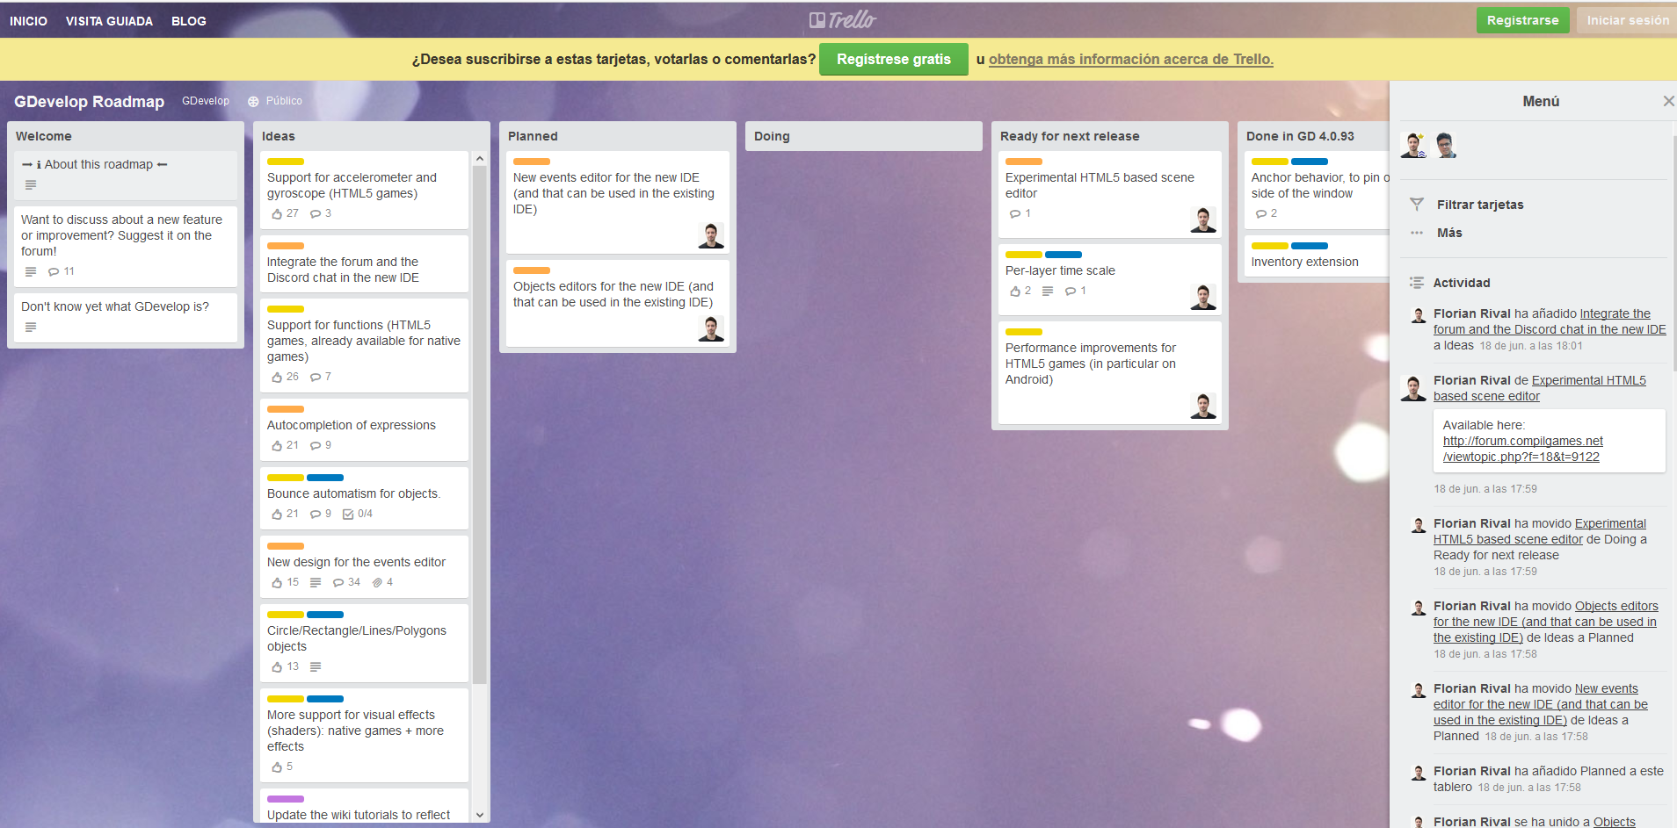

Con lo que no solo tenemos un flujo constante de actualizaciones, mejoras y corrección de errores, sino que también tenemos toda la información de las inminentes y futuras.

|  |  |
| --- | --- |
| **Estado** | Activo. |
| **Última versión** | 4.0.94 Noviembre 2016 |
| **Frecuencia de actualizaciones** | Constantes. |

##### Resumen puntuación criterio Estado actual

Como se ha visto, las actualizaciones son constantes y los desarrolladores están trabajando continuamente en agregar funcionalidades al programa, por lo que la puntuación en los subapartados que componen este criterio es máxima. Además el programa se encuentra dentro de su ciclo de vida y activo.

|  |  |  |
| --- | --- | --- |
| CRITERIO | IMPORTANCIA | PUNTUACIÓN MAX-MIN |
| Estado actual | 0-2 | 2 |
| Diferenciación | 0-1 | 1 |
| Fecha desde la última actualización. | 0-1 | 1 |

|  |  |
| --- | --- |
| TOTAL |  |

#### Criterio 8: Sistemas operativos soportados y requerimientos.

Las posibilidades de exportación de Gdevelop son bastante limitadas, no por el número de sistemas soportados, ya que aunque son menos que otros programas cubren los principales sistemas , sino porque se ven condicionadas por el sistema operativo en el que estemos desarrollando.

Gdevelop cuenta con las siguientes opciones de exportación:  
 1. **Exportar a Web:**  Exporta el juego para ser reproducido en la web bajos los standards de HTML5.  
 2.  **Exportar a ejecutable nativo:** Exporta el proyecto para que pueda funcionar en el sistema en el que el juego ha estado desarrollandose, es decir si se ésta trabajando con la versión de Windows el juego que con esta opción solo funciona en Windows.

Hay que añadir también que la exportación a Android e iOs de forma oficial ésta en fase de prueba y aunque se puede realizar, primero realizando una exportación a Web y posteriormente con programas externos como Intel XDK\* crear los paquetes Apk e iOs. No se trata de una creación del paquete directa, sino la conversión de un contenido web a otro adaptado para dispositivos móviles. Además el proceso resulta bastante difícil para el usuario medio y puede provocar errores e incompatibilidades que no puede controlar.

La siguiente tabla muestra las posibilidades de exportación de Gdevelop a los diferentes sistemas y plataformas.

|  |  |
| --- | --- |
| **Plataforma** | **Exportación** |
| **Windows** | A partir de Windows XP SP3\*1 |
| **Mac** | Si\*1 |
| **Android** | Si\*2 |
| **iOs** | Si\*2 |
| **Xbox** | No |
| **PlayStation** | No |
| **Html5** | Si |
| **Flash** | No |
| **Windows Store (Mobile y store desktop)** | No |
| **Linux** | Si\*1 |

\*1 Siempre que el juego se haya desarrollado en dicha plataforma.   
\*2 A través de programas externos

##### Resumen puntuación sistemas operativos soportados y posibilidades de exportación.

Como se ha podido comprobar Gdevelop se puede exportar a multitud de sistemas y plataformas pero las limitaciones a la hora de realizar dicha exportación, ya que obliga a que el proyecto haya sido realizado con el sistema en el que se desea que el juego funcione, hace que la puntuación este sentido no sea excesivamente alta, como muestra la siguiente tabla.

|  |  |  |
| --- | --- | --- |
| CRITERIO | IMPORTANCIA | PUNTUACIÓN MAX-MIN |
| Posibilidades de exportación: Sistemas y plataformas | 0-8 | 4 |

|  |  |
| --- | --- |
| TOTAL |  |

#### Criterio 9: Licencia.

GDevelop es un software de código abierto por lo que no tienen ningún coste para el usuario y además puede ver o modificar si tiene los conocimientos necesarios el código fuente del mismo.

Al programa se le aplican varios tipos de licencia dependiendo de la parte del mismo:  
 **la IDE:** Se le aplica una licencia GPL v3, que permite usar, estudiar, compartir y modificar libremente el software siempre que estas versiones modificas conserven la misma licencia que el programa principal.  
 **Librería del código fuente, la los módulos de exportación nativa y a HTML :** Estas partes del programas están protegidas con la licencia LGPL v3\*, que permiten su libre distribución y copias pero no su modificación.  
 **Extensiones:** La licencia de las mismas es la licencia zlib/libpng, que permiten modificar y utilizar el software para cualquier fin sea comercial o no, pero el software no se debe falsificar la autoría de las partes originales y las versiones alteradas tienen que estar identificadas como tal dentro del código.

Gdevelop no tiene módulos externos para la exportación a otros sistemas como el resto de programa a la venta.

##### Resumen puntuación licencias.

Gdevelop es un software libre que usa diferentes tipos de licencia, todas libres, para cada parte del mismo. Por lo que pone a disposición de los usuarios el programa, todos los módulos de exportación de manera gratuita y sin ninguna restricción y limitación por lo que la puntuación en este apartado es la máxima posible como muestra la tabla siguiente.

|  |  |  |
| --- | --- | --- |
| CRITERIO | IMPORTANCIA | PUNTUACIÓN MAX-MIN |
| Precio de Licencias | 0-4 | 4 |
| Modo de prueba o free | 0-2 | 2 |
| Precio módulos de exportación | 0-2 | 2 |

|  |  |
| --- | --- |
| TOTAL |  |

#### Valoración final y resumen de puntuación

### Análisis Construct 2.

#### Criterio 1: Requisitos e instalación.

Los requisitos son bastante elevados en comparación con otros frameworks de creación de videojuegos, sobretodo en cuanto a la potencia del proceso y la memoria. Además tampoco es posible usarlo en sistemas operativos distintos de Windows aunque ésta anunciada una versión compatible con Mac, Linux e IOs aún no disponible.

|  |  |
| --- | --- |
|  | REQUISITOS GDEVELOP |
| Sistema Operativo | Mínimo Windows XP |
| Procesador | Procesador 1 Ghz |
| Memoria | 2GB de RAM |
| Tarjeta Gráfica | Mínimo Tarjeta Gráfica con soporte para Direct3D 9 |
| Otros | Conexión internet necesaria para la instalación, actualización y descarga del software. |

Tabla : Gdevelop Requisitos de instalación

##### Puntuación subcriterio requisitos

|  |  |  |
| --- | --- | --- |
| CRITERIO | PUNTUACIÓN MAX-MIN | PUNTUACIÓN |
| Requisitos de instalación. | 0-2 | 2 |

Para la instalación de Construct 2 el proceso es el siguiente:

1. Descargar el paquete de instalación desde el apartado *download* de la web de Scirra ( <https://www.scirra.com/construct2/releases/r239/download> ).
2. Se ejecuta el instalador y se siguen los pasos para completar la instalación. En un momento determinado de la instalación el programa pregunta por la versión del ordenador (x32 o x64) pero para facilitar este paso él instalador tiene la opción de autodetectar este parámetro.   
     
   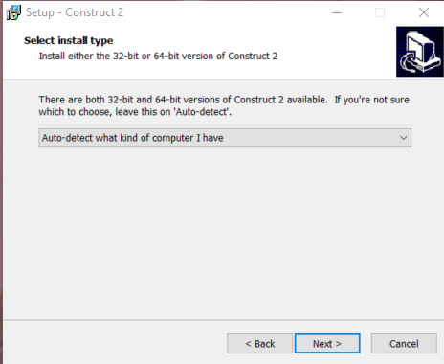
3. El programa en el equipo de prueba ha tenido un tiempo de instalación de 1 minuto y 55 segundos y no ha necesitado ninguna librería adicional para su funcionamiento.

La instalación de Construc2 también hacerse a través de la plataforma Steam.

##### Resumen proceso de instalación

La tabla siguiente muestra el resultado de la instalación y el resumen de los datos obtenidos.

|  |  |
| --- | --- |
| Gdevelop Instalación en el equipo de pruebas | |
| Tamaño de descarga | 57 Mb |
| Requiere programas adicionales | No |
| Instalación de módulos o recursos adicionales durante la instalación | No |
| Tiempo total | 1 minutos 54 segundos. |
| Tamaño posterior a la instalación | 97 Mb |

Tabla : Resumen proceso de instalación Gdevelop

##### Puntuación subcriterio instalación.

#### Criterio 2: Documentación, tutoriales y comunidad.

En la web oficial de Scirra hay disponible un extenso manual de uso del programa, que además se puede descargar para poder visualizarlo sin necesidad de disponer de una conexión a internet. En este manual se intenta explicar todos los aspectos del programa y quiere ser una herramienta de consulta ante dudas o problemas surgidos durante el desarrollo de proyectos con Construct.

El manual ésta divido en las siguientes secciones.

1. **Installing:** Se explica el proceso de descarga, instalación y configuración inicial de Construct. Total de subsecciones: 5
2. **Overview:** Este apartado da a los usuarios que quieran iniciarse en el programa todas las explicaciones necesarias para desenvolverse en la interfaz, entender la estructura de los proyectos, la exportación de los juegos creados o la una guía de buenas prácticas uso. Total de subsecciones:10.
3. **Interface:** En el apartado anterior se daba una primera aproximación a la interfaz del programa, este se dedica totalmente a ella. Se explica en detalles todos sus elementos, sus funcionalidades y sus herramientas. En sección se puede encontrar subsecciones como la dedicas a la explicar la barra de propiedades de los objetos, el editor de imágenes, los atajos de teclado o el modo debug. Total de subsecciones:36.
4. **Project Primitives:** Las primitas del proyecto, son los elementos básicos a partir de los cuales los juegos se van construyendo. Los puntos fundamentales de este apartado los constituyen los objetos y el sistema de eventos, cada uno de ellos con variso subapartados. Total de subsecciones: 27.
5. **Behavior Reference:** Construct incorpora tanto para los objetos, como para los personajes que el jugador controla varios comportamientos y funcionalidades predefinidas. En esta sección se explican y se da una guía del uso de cada uno de ellos así como de los parámetros que tienen. Se encuentran en este apartado elementos como la explicación del movimiento en 8 direcciones, el comportamiento perseguir de los enemigos o el scroll. Total de subsecciones: 26.
6. **Plugin Reference:**  Al programa base se le pueden añadir plugins y añadidos que complementan o mejoran su funcionalidades, esta parte del manual ésta dedicada a los oficiales, es decir aquellos desarrollados directamente por Scirra o que por su gran uso o importancia tiene que tener esta consideración. Entre estos añadidos oficiales se pueden encontrar por ejemplo, algunos dedicados a la integración con plataformas de publicación de juegos como Facebook, Google Play o Windows Store, otros que permiten el uso de leguajes de programación el desarrollo como XML o AJAX y por último los que aumentan las funcionalidades como un sistema de partículas o el soporte para multijugador. Total de subsecciones: 48.
7. **System Reference:** Explicaciones de funciones avanzadas como el lenguaje de las expresiones que usa Construct, los tipos de variables o las expresiones del sistema. Total de subsecciones: 3.

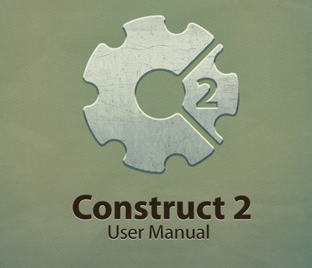

/PORTADA MANUAL CONSTRUCT 2/

La web de Scirra cuenta también con una sección dedicada a tutoriales y guías que se pueden filtrar por su dificultad, por el tipo de tutorial y por idioma. Además cualquier usuario puede crear su tutoriales , subirlo y clasificarlo. La cantidad de manuales es enorme llegando a una cifra superior a 1200.

Entre esta gran cantidad de tutoriales disponibles hay muchos desarrollados por la propia Scirra y que por lo tanto se pueden considerar oficiales y son estos los que se analizaran en el punto siguiente. No existe ningún filtro que permita separar estos del resto para saber que es un manual oficial hay que fijarse en el icono que acompañada al manual y/o entrar en el perfil del autor donde se indicará su condición de administrador o su pertenencia a Scirra.

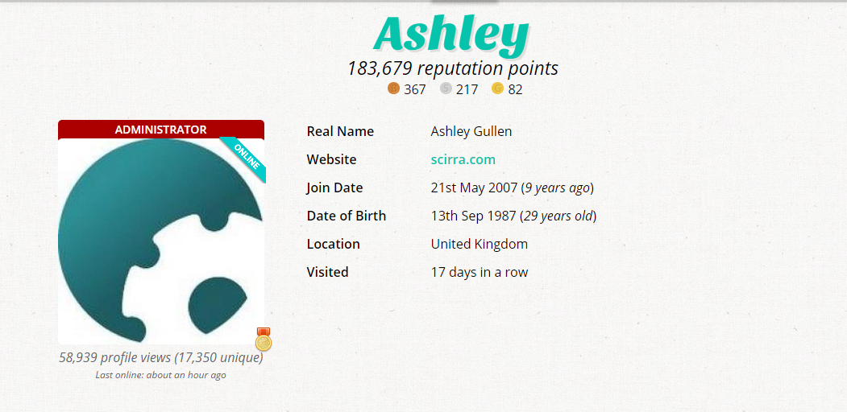

/Perfil del autor de los tutoriales oficiales/

En la web de Scirra tenemos disponible un completo foro oficial. En el desarrolladores y usuarios de Construct comparten tanto sus creaciones, como sus dudas a la hora de implementar funcionalidades concretas. El foro tiene una gran cantidad de actividad y de hilos divididos en categorías lo que ayuda a la hora de desenvolvernos en él.Tiene una sección muy interesante para los que quieren iniciarse en el manejo del programada llamada “How do I” en la que todo los post comienzan así y en la que un usuario pregunta cómo puede implementar una funcionalidad o como realizar una determinada acción en Construct y el resto de usuarios tratan de ayudarle a hacerlo.

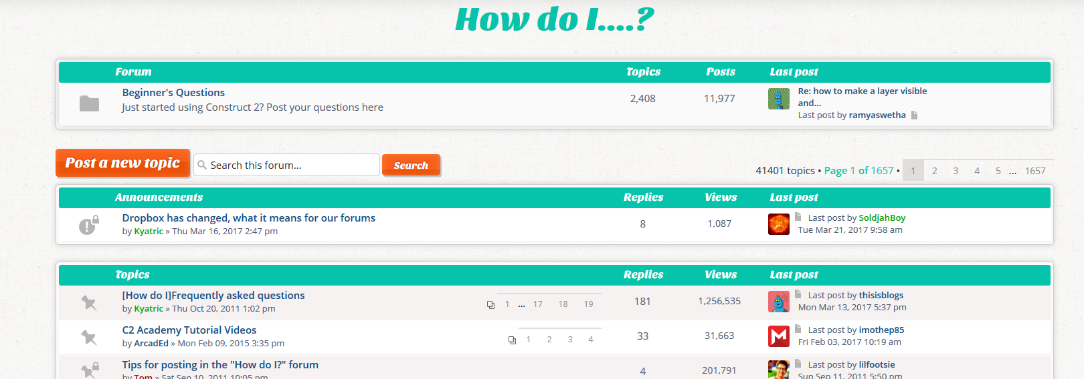

##### Puntuación subcriterio documentación, foros y tutoriales oficiales.

Se ha comprobado lo completo de la documentación oficial con la que cuenta *Construct 2 , con el añadido de que se puede descargar para consultar en cualquier momento. Los manuales disponibles son prácticamente inagotables , muchos de ellos en castellano y oficiales. El foro ésta activo constantemente y cuenta con secciones que ayudan muchos a desarrolladores novatos. Los únicos problemas detectados es que la documentación oficial no se encuentra en castellano y se echa en falta un filtro en los manuales que distinga tutoriales oficiales creados por Scirra de los compartidos por usuarios.*

*Se ha comprobado lo activo y útil que es el foro de Scirra de Construct 2 y como ayuda en algunas secciones a usuarios que quieran iniciarse en el manejo del program*

|  |  |  |
| --- | --- | --- |
| CRITERIO | PUNTUACIÓN MAX-MIN | PUNTUACIÓN |
| Documentación, foros y tutoriales oficiales | 0-4 | 4 |

##### Tutoriales oficiales realizados.

###### Tutorial How to make a Platform game.

Este tutorial dentro de los de la categoría beginners y oficiales de la web de Scirra, es el que se recomienda hacer en primer lugar. La propuesta es crear un prototipo de juego de plataformas.

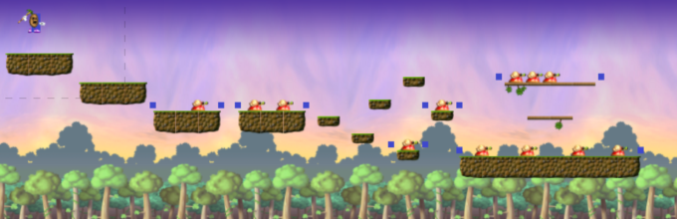

/Imagen del resultado final que busca crear el tutorial/

El tutorial se presenta en formato online y no proporciona los Sprites para poder realizarlo, lo que conlleva una pérdida de tiempo importante en buscarlos especialmente en es tutorial donde trata en algunos apartados animaciones y tilesets.

El tutorial destaca en los siguientes aspectos:

1. El tutorial en la mayoría de sus partes explica muy bien todas las acciones, no limitándose a indicar que pongas un valor o función, sino que da las razones de esas acciones y de los valores que se dan. Esto es muy importante sobre todo en la parte que añade eventos relacionados con vectores ayuda al usuario a relacionarse con estos conceptos complejos y entenderlos.
2. Añade pequeños detalles que dan al prototipo un aspecto más profesional y que al usuario le aportan una sensación de estar creando algo divertido y jugable desde el primer momento. Un ejemplo de este tipo de pequeños elementos lo encontramos en el hecho de añadir un efecto rebote al matar a un enemigo, como hace la mayoría de plataformas.
3. Da al usuario mucha libertad creativa, presentándole los elementos, creación de personaje, de plataforma, de enemigos y dejando que este se ocupe del diseño de fase y de la distribución de estos elementos.
4. Al finalizar se añade el tutorial un apartado de conclusiones con un resumen de todo lo aprendido y de las cosas más importantes de las funcionalidades creadas.

Pese a tener todos aspectos positivos también algunos elementos negativos que hacen que tutorial no sea todo lo bueno que se podría esperar. Estos elementos negativos son los siguientes:

1. Algunas opciones son demasiado avanzadas como la creación de animaciones a través de tilesets para un tutorial del minimo nivel.
2. Omite el paso de crear elementos tipo solidos para el movimiento tipo plataforma con lo que no es posible completar ésta parte si no se busca información o se conoce el funcionamiento del movimiento.
3. Para ser un tutorial para usuarios que empiezan a usar Construct demasiado enfocado a las animaciones algo que no es lo principal en el aprendizaje de la herramienta.
4. La parte que explica el movimiento tipo flash al realizar la colisión con el enemigo no funciona.
5. El tutorial acaba de una manera incompleta, no se refiere este punto a la parte de creatividad comentada en los aspectos positivos, sino a elementos como que el jugador no pueda morir o no haya finalización de fase, no concluye el juego que se esta creando en el mismo.

Para subsanar algunos de estos aspectos negativos del tutorial y mejorar otros presentes se han realidad algunos cambios en el tutorial.

1. Se ha añadido un movimiento tipo Scroll centrado en el personaje, para que la cámara este en todo momento centrada en él.
2. En el tutorial los enemigos no hacían ninguna acción sobre el personaje solo se movían y este podía destruirlos. Se ha creado las funciones para que estos eliminen al personaje. Para ello se ha creado un evento que determina que si se produce la colisión y que el personaje no este cayendo (ya que esta es la condición para que este los destruya) se elimine al jugador.

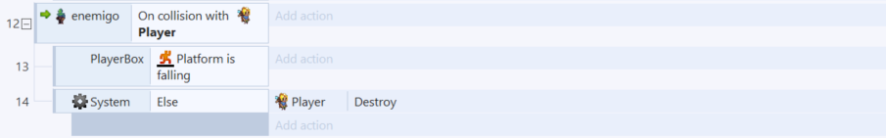

/EVENTO DE DESTRUCCIÓN DEL PERSONAJE/

1. Como se ha comentado uno de los puntos negativos del tutorial es que no ésta completo. Se han realizado una serie de acciones para que lo éste:
   1. Se ha creado un nuevo layout con el mensaje "Has ganado".
   2. Se añadido al jugador una variable "enemigos" que al destruir un enemigo aumente en una unidad.
   3. Se ha creado un objeto cuadrado al final del nivel que al colisionar con el personaje, hace que se compruebe la variable "enemigos" del jugador y si es igual al número de enemigos totales cambie de layout y al nuevo creado en el paso a.
   4. El jugador al ser destruido genera un evento que reinicia la pantalla.
   5. Se ha añadido un Sprite que hace de agua que al colisionar con el jugador lo destruye.

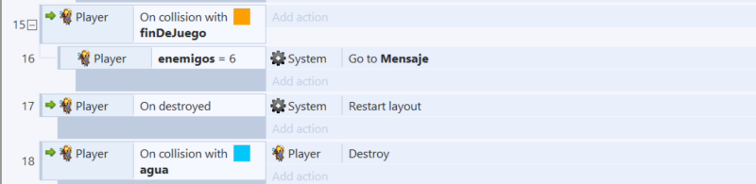

/Nuevas condiciones creadas para que el tutoriales sea un juego completo/

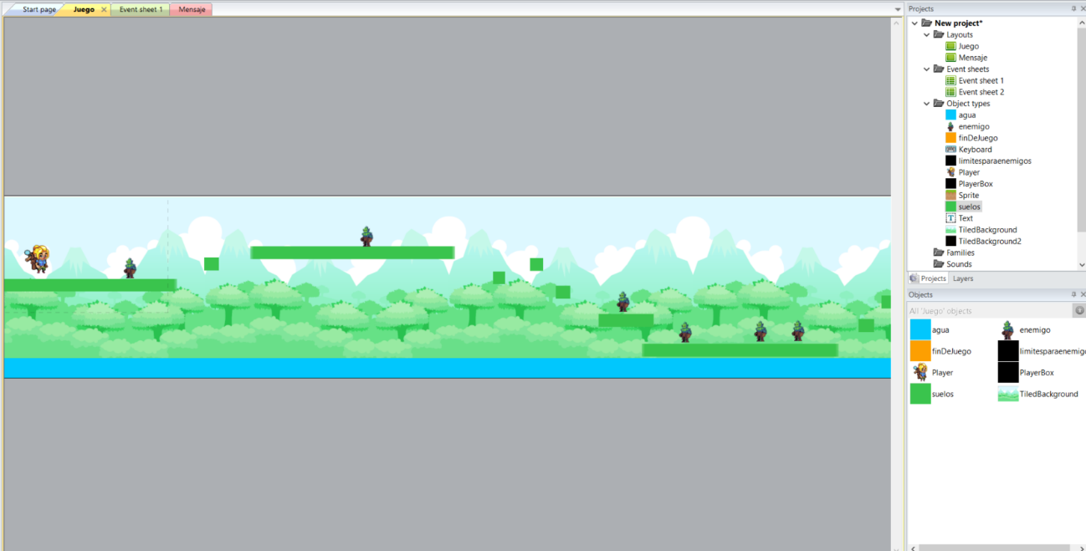

###### Tutorial Make a top-down shooter

Junto al tutorial anterior constituyen las dos recomendaciones básicas para tener una pequeña base con la que comenzar a trabajar con Construct 2. También como el anterior no contiene los sprites por lo que se han tenido que buscar unos compatibles aunque por el tipo de juego que propone y la ausencia de animaciones la tarea ha sido sencilla y no tan costosa como el anterior. El tutorial pretende construir un shooter básico con vista cenital.

El tutorial es uno de los más completos, mejor explicados y sencillos para principiantes que se han realizado en este estudio. No contiene ninguna acción incorrecta o que no se pueda implementar ni tampoco funcionalidades que puedan ser dificultosas para los primeros pasos con el programa. Es el ejemplo por perfecto de cómo debe de ser una guía de iniciación en este tipo de programas.

Al tutorial se le han añadido una serie de características para mejorarlo y hacer del mismo un juego completo, pero por la comentado anteriormente en el caso de este tutorial los cambios han sido mínimos en comparación con otros tutoriales realizados:4

Se han añadido condiciones para que las balas también se destruyan con el contacto con los enemigos o con los límites del escenario para que no se estén creando infinitas estancias de balas y sobrecarguen la memoria.

1. Para aumentar la dificultad del juego y que sea interminable, se han creado un sistema para que confome la puntuación aumente la velocidad a la que se crean los enemigos también aumenta.

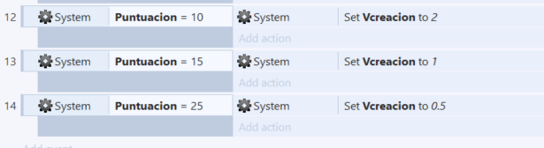

/Sistema de eventos introducido para aumentar la dificultad/

1. Se ha añadido un nuevo layout que aparece cuando el jugador muere y permite pulsando espacio volver a jugar. A su vez se reinicia la variable puntuación.

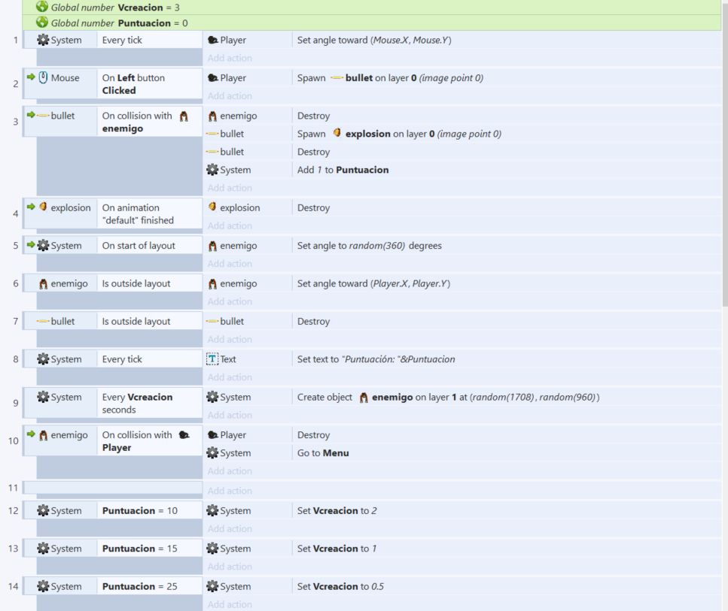

##### Resumen de tutoriales realizados.

La tabla siguiente contiene el resumen de los tutoriales realizados , el tiempo invertido y las funciones aprendidas durante su realización.

|  |  |
| --- | --- |
|  |  |
| Tiempo dedicado. | 8 horas 2 minutos |
| Tutoriales realizados | 2 |
| Tutoriales completados | 2 |
| Juegos completos | 2 |
| Errores detectados en los tutoriales | Muy pocos |
| Modificaciones realizadas | Pocas y accesorias |
| Funcionalidades aprendidas en los tutoriales | -Mover personaje en dos direcciones.-Movimiento en 8 direcciones.-Colisiones.-Insertar fondo a la escena.- Creación aleatoria en posición de objetos.- Movimiento de caída por la gravedad de objetos.- Mostrar puntuación en pantalla y sumar.-Crear movimiento de bala.-Movimiento del ángulo de personaje con el ratón.-Utilizar el ratón para funcionalidades del personaje como disparar.-Destruir enemigos con impacto de bala.-Explosión tras destrucción de objeto u enemigos.-Aumentos y disminuciones de vida del personaje y de los enemigos.-Gestión de puntuación y mostrarla por pantalla mediante un HUD.-Crear enemigos en posiciones aleatorias cada cierto tiempo. |

Figura : Resumen tutoriales Gdevelop

##### Puntuación subcriterio análisis de tutoriales oficiales.

Como se puede observar en la tabla, los dos tutoriales se han podido completar en su totalidad y canalizándose en dos juegos completos terminados, además la cantidad de funcionalidades aprendidas con los mismos ha sido enorme que permiten que el usuario pueda empezar a crear proyectos por sí mismo. Todo lo anterior sumado a que entre los manuales básicos de Construct 2 se encuentra uno de los mejores que se han podido analizar en este informe hacen que la puntuación sea de las más altas en este apartado.

|  |  |  |
| --- | --- | --- |
| CRITERIO | PUNTUACIÓN MAX-MIN | PUNTUACIÓN |
| Análisis de tutoriales oficiales | 0-8 | 7.5 |

Tabla : Subcriterio Gdevelop Análisis de tutoriales oficiales

A continuación se detalla la presencia de Construct 2 en Reedit y Taringa.

RedditMás de 1500 subscritores tiene el hilo de Reddit de Construct 2. En él se pueden encontrar todos los perfiles posibles desde desarrolladores profesionales que trabajan con Construct hasta usuarios novatos, incluyendo a los propios desarrolladores del programa.

/CAPTURA REEDIT CONSTRUCT 2/

##### Taringa.

Construct 2 no tiene comunidad propia en Taringa

##### Puntuación subcriterio comunidades y foros de desarrolladores.

|  |  |  |
| --- | --- | --- |
| CRITERIO | PUNTUACIÓN MAX-MIN | PUNTUACIÓN |
| Foros y comunidades de desarrolladores | 0-4 | 0.5 |

Tabla : Subcriterio foros y comunidades de desarrolladores

##### Resumen de puntuación Documentación, tutoriales y comunidad.

La tabla siguiente resume la puntuación del este criterio.

|  |  |  |
| --- | --- | --- |
| CRITERIO | PUNTUACIÓN MAX-MIN | PUNTUACIÓN |
| Documentación, foros y tutoriales oficiales | 0-4 | 3.5 |
| Análisis de tutoriales oficiales | 0-8 | 7 |
| Foros y comunidades de desarrolladores | 0-4 | 0.5 |
| TOTAL | | 11 |

Tabla : Gdevelop criterio documentación, tutoriales y comunidad

#### Criterio 3: Funcionamiento y dificultad de uso.

El funcionamiento del programa destaca sobre todo en los siguientes puntos:

1. Gran gestión de tiles, por ejemplo con solo indicarle el número de divisiones horizontales y verticales el programa automáticamente crea las animación.
2. Cuenta con una gran herramienta de autocompletado en la selección de objetos en eventos, comparaciones y acciones.
3. Si durante la ejecución de un juego se produce un error fruto de una mala implementación de una funcionalidad o de un uso incorrecto de algún elemento del programa se muestra un mensaje explicando él porque de ese fallo. Esto ayuda mucho a usuarios nuevos para no frustrar su avance sabiendo exactamente que se ésta realizando incorrectamente, como a usuario avanzados que tienen un gran número de objetos y funcionalidades en la escena donde el identificar que ésta produciendo el fallo ahorra mucho tiempo de desarrollo.

##### C:\Users\osb\AppData\Local\Microsoft\Windows\INetCache\Content.Word\error_programa.pngPuntuación subcriterio funcionamiento.

El programa funciona correctamente sin que se produjera ningún fallo durante las horas que se ha estado trabajando con él. Además como se ha visto tiene algunos aspectos que hacen su funcionamiento mejor para sus usuarios, por lo tanto su puntuación en este aspecto es muy alta.

|  |  |  |
| --- | --- | --- |
| CRITERIO | PUNTUACIÓN MAX-MIN | PUNTUACIÓN |
| Funcionamiento General | 0-4 | 3.5 |

Tabla : Gdevelop subcriterio funcionamiento general

##### Puntuación primeros pasos: creación de un pequeño proyecto.

Los comienzos con Construct 2 son bastante asequibles y sencillos para los usuarios. Gracias a la multitud de ayudas tanto visuales como textuales y de autocompletado las personas que se inicien con el programa no encontraran la tarea frustrante ni excesivamente compleja.

El principal problema al que se enfrentan los usuarios a la hora de comenzar a usar Construct 2 es su uso de nombres excesivamente técnico en algunas funciones. Construct 2 hace uso de expresiones como variables instancia, vectores o constantes que pueden resultar dificultosas para usuarios que no cuentan con ese tipo de formación o conocimiento y peor aún no siguen la tónica general de todo el programa que es de apertura a todo tipo de usuarios.

/FALTA APARTADO DE PROYECTOS/

La puntuación en el apartado primeros paso sería máxima posible si no fuera por el pequeño inconveniente del uso de nombres técnicos al implementar algunas funcionales si bien no impide que los primeros pasos sean de los más sencillos y gratificantes de todos los programas analizados.

|  |  |  |
| --- | --- | --- |
| CRITERIO | PUNTUACIÓN MAX-MIN | PUNTUACIÓN |
| Primeros pasos: Creación de un pequeño proyecto. | 0-4 | 4 |

Tabla : Gdevelop subcriterio funcionamiento general

##### Funciones básicas

A continuación se va a explicar cómo implementar las funciones básicas descritas en la definición de los criterios de selección y se va a puntuar en función de su dificultad.

###### Creación de un proyecto.

La creación de un proyecto en Construct 2 es muy sencilla.

|  |  |  |
| --- | --- | --- |
|  | |  |
| Ruta/comandos | File->New | |
| Variables | **Tipo de proyecto:** Se tiene para elegir una gran cantidad de tipos de proyectos, desde proyectos completamente vacíos, a otros de estilo retro, proyectos con resoluciones y para pantallas determinadas, ejemplos de juegos, hasta plantillas para juegos de tipos determinados como plataformas, juegos de físicas, shooters etcétera. | |

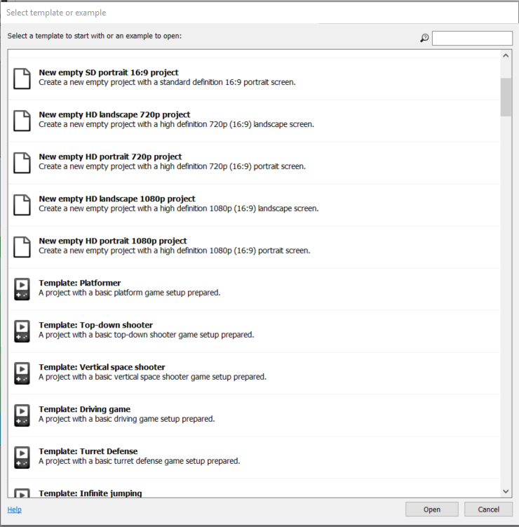

/Selector de tipo de proyecto/

Visto el proceso puntuación de la valoración es la siguiente.

|  |  |  |
| --- | --- | --- |
| Funcionalidad | Valoración | Puntuación |
| Creación proyecto. | Muy fácil | 10 |

###### Insertar fondo en la escena.

1. En primer lugar habrá que insertar un objeto tipo Background en la escena.

|  |  |  |
| --- | --- | --- |
|  | |  |
| Ruta/comandos | Doble click sobre la escena-> Seleccionar el objeto “Tiled Background”-> Pulsar sobre el Layout-> Ahora se abrirá el editor de imágenes seleccionar “image from file”->seleccionar la imagen | |
| Variables |  | |

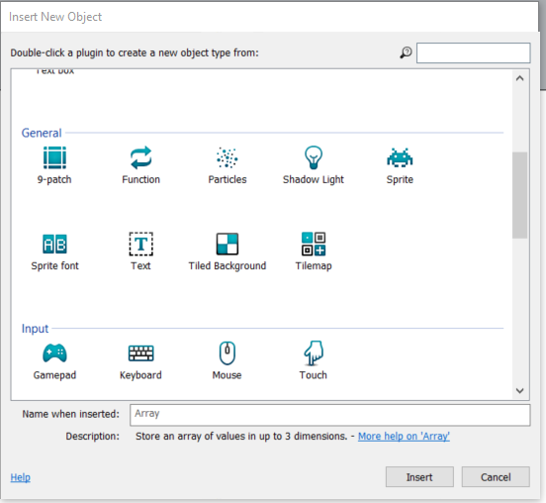  
/Construct 2: apartado general del selector de Objetos/

1. Un vez el objeto este en la escena solo quedará escalarlo y posicionarlo mediante las flechas y las guías visuales hasta que se encuentre en el tamaño y lugar deseado.

**Tabla resumen funcionalidad.**

|  |  |  |
| --- | --- | --- |
| Funcionalidad | Valoración | Puntuación |
| Insertar fondo | Muy fácil | 10 |

###### Movimiento de personaje en dos direcciones.

El movimiento del personaje en dos dimensiones puede implementarse de dos formas. Existe una forma sencilla y rápida de realizar esta acción y otra bastante más compleja añadiendo elementos que es la recomendada en todos los manuales ya que permite una mejor interacción con el él entorno, mejor sistema de colisiones, mejora las animaciones y dota al juego de un acabado profesional.

A continuación se explicaran las dos opciones aunque para la puntuación se tendrá en cuenta la sencilla.

Forma 1.

1. Incluir el Sprite que será el personaje en la escena.

|  |  |  |
| --- | --- | --- |
|  | |  |
| Ruta/comandos | Doble click sobre la escena -> en el menu “Insert Object” seleccionar Sprite -> “Image from file” en el editor de sprites-> Elegir la imagen que se quiera que sea el sprite. | |

1. Añadir al Sprite el comportamiento tipo plataforma.

|  |  |  |
| --- | --- | --- |
|  | |  |
| Ruta/comandos | Seleccionar el Sprite haciendo click sobre el-> En el menú izquierdo doble click en “Add Behavior” -> Pulsar sobre el icono de más -> “Apartado Movement” -> Opción Platform. | |
| Variables | **Max Speed:** Velocidad máxima de movimiento  **Acceleration:** Velocidad a la que el personaje acelera hasta alcanzar su velocidad máxima.  **Deceleration: :** Velocidad con la que el personaje desacelera hasta detenerse.  **Jump strength:** Fuerza con la que el personaje salta, determina la distancia recorrida en el mismo junto con el parámetro gravedad.  **Gravity:** Fuerza con que el personaje es atraído hacia el suelo.  **Max fall speed:** Máxima velocidad que se puede alcanzar durante una caída desde una plataforma o después de salto.  **Double jump:** Permitir o no permitir doble salto.  **Jump sustain:**  **Default controlers:** Controles por defecto del personaje o editarlos y realizar una configuración propia.  **Initial state:**  Determinar si el estado en el momento que el objeto se encuentra o aparece sobre la escena se ésta moviendo o no. | |

1. Insertar el objeto el Sprite plataforma de la misma forma que el Sprite del jugador.
2. Dar al objeto plataforma el comportamiento tipo solido que será el objeto por el que el Sprite se desplazará.

|  |  |  |
| --- | --- | --- |
|  | |  |
| Ruta/comandos | Seleccionar el objeto plataforma haciendo click sobre el-> En el menú izquierdo doble click en “Add Behavior” -> Pulsar sobre el icono de más -> Apartado “Atributtes” -> Opción Solid. | |
| Variables | **Initial State:** Determinar si el objeto está activo como solido al comiendo de la escena o de su aparición o no. | |

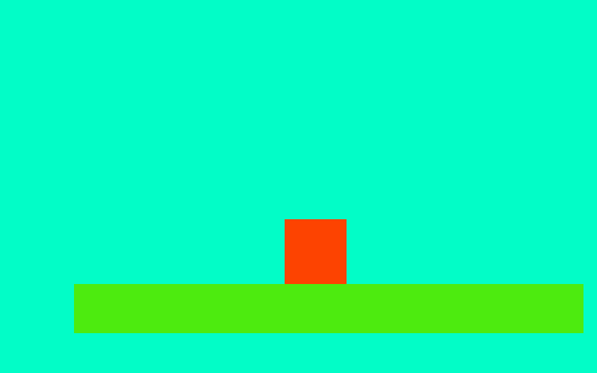

/Movimiento plataforma sencillo/

##### Forma 2: Recomendada para proyectos avanzados.

1. Incluir el Sprite que será el personaje en la escena como en la forma 1.
2. Crear otro objeto cuadrado que será la box de movimiento del personaje

|  |  |  |
| --- | --- | --- |
|  | |  |
| Ruta/comandos | Insertar otro Sprite como la acción anterior pero en el editor de imágenes realizar la siguiente acción:  -Opción Flit y pintar la imagen de un color. | |
| Variables |  | |

1. Ahora en la escena se encuentran dos objetos, el Sprite de jugador al que se denominara a partir de ahora Player y un cuadrado o Sprite box que llamaremos así. En este paso habrá que colocar arrastrando sobre la escena el Player y la Box en el mismo lugar ajustando este último lo máximo posible al personaje.

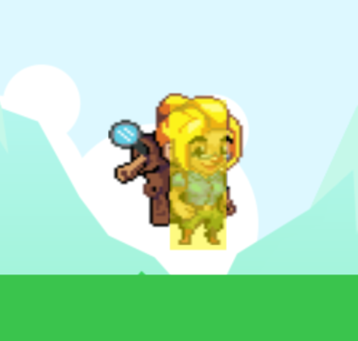

/Player y box en amarillo/

1. Añadir a la Box el comportamiento como en la forma 1.

|  |  |  |
| --- | --- | --- |
|  | |  |
| Ruta/comandos | Seleccionar la Box haciendo click sobre ella -> En el menú izquierdo doble click en “Add Behavior” -> Pulsar sobre el icono de más -> “Apartado Movement” -> Opción Platform. | |
| Variables | **Max Speed:** Velocidad máxima de movimiento  **Acceleration:** Velocidad a la que el personaje acelera hasta alcanzar su velocidad máxima.  **Deceleration: :** Velocidad con la que el personaje desacelera hasta detenerse.  **Jump strength:** Fuerza con la que el personaje salta, determina la distancia recorrida en el mismo junto con el parámetro gravedad.  **Gravity:** Fuerza con que el personaje es atraído hacia el suelo.  **Max fall speed:** Máxima velocidad que se puede alcanzar durante una caída desde una plataforma o después de salto.  **Double jump:** Permitir o no permitir doble salto.  **Jump sustain:**  **Default controlers:** Controles por defecto del personaje o editarlos y realizar una configuración propia.  **Initial state:**  Determinar si el estado en el momento que el objeto se encuentra o aparece sobre la escena se ésta moviendo o no. | |

1. Crear el evento para que el Sprite del personaje se mueva a la vez que la Player Box.

|  |  |  |
| --- | --- | --- |
|  | |  |
| Ruta/comandos | Pestaña “Event Sheedt” -> Seleccionar “Add Event” de tipo “System” y dentro de estos “Every tick” -> El sistema volverá la pantalla de eventos pulsamos “Add action” sobre el evento creado en el paso anterior-> Doble Clic sobre el Sprite del personaje -> Ahora en el sistema de acción elegir la acción “Set Postion to another object” dentro del apartado “Size and position” -> En el menú que se abrirá a continuación elegir el objeto Player Box. | |

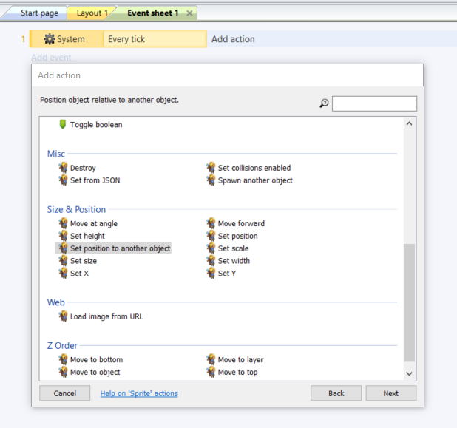

/Acción tipo Set position to another object /

1. Como en el modo sencillo de implementar el movimiento en dos dimensiones, insertar y dar el comportamiento tipo solido a los objetos que se quiera que actúen como plataformas.

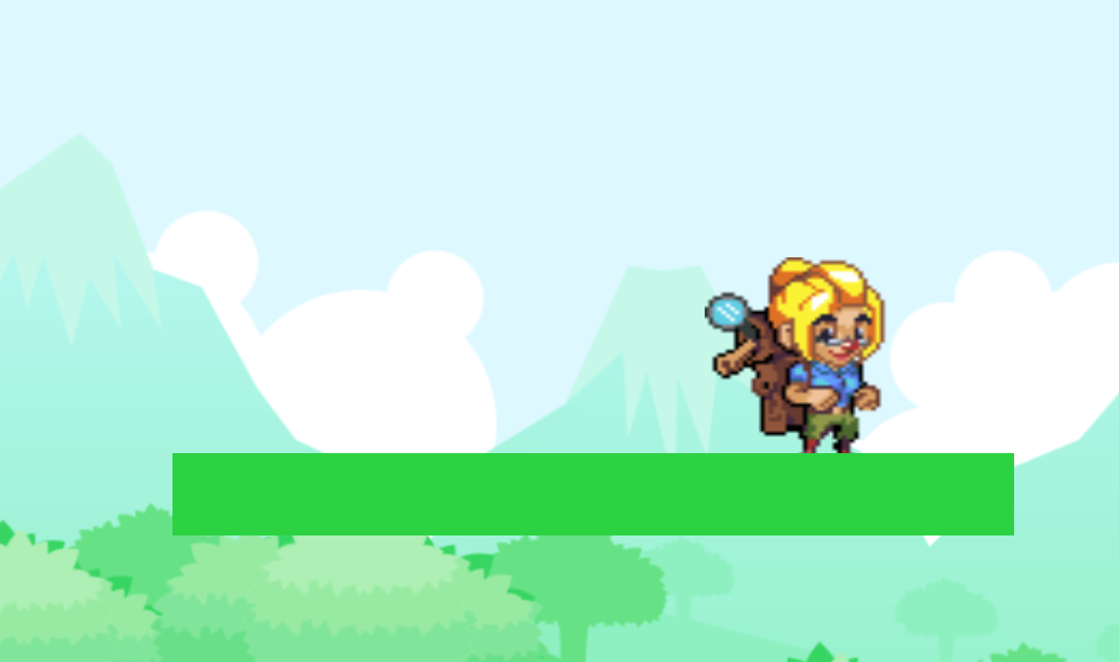

/Movimiento en dos dimensiones modo avanzado/

**Tabla resumen funcionalidad.**

|  |  |  |
| --- | --- | --- |
| Funcionalidad | Valoración | Puntuación |
| Movimiento en dos dimensiones\* (Forma 1) | Muy fácil | 10 |

###### Salto de personaje que se mueve en dos direcciones.

El salto en dos direcciones se incluye por defecto en el momento que a un objeto se le añade el movimiento tipo plataforma. Con lo que el proceso sería el mismo del paso anterior para su aplicación.

**Tabla resumen funcionalidad.**

|  |  |  |
| --- | --- | --- |
| Funcionalidad | Valoración | Puntuación |
| Salto. | Muy fácil | 10 |

###### Movimiento personaje en 8 direcciones.

Para que un Sprite se mueva en 8 dimensiones solo tenemos que añadir el dicho comportamiento al mismo.

1. Añadir el Sprite que va ser el personaje que se mueva.
2. Insertar el comportamiento movimiento en 8 direcciones al Sprite añadido en el paso anterior.

|  |  |  |
| --- | --- | --- |
|  | |  |
| Ruta/comandos | Clic sobre el Sprite -> En el menu “Propieties” situado a la izquierda en la interfaz seleccionar “Add/Edit Behavior” -> Pulsar el simbolo más de añadir comportamiento -> Clic en el comprtamiento “Movement 8 directions”. | |
| Variables | **Max speed:** Velocidad máxima de movimiento.  **Acceleration:** Velocidad a la que el personaje acelera hasta alcanzar su velocidad máxima.  **Deceleration:** Velocidad con la que el personaje desacelera hasta detenerse.  **Directions:** Las direcciones en que el Sprite puede moverse. Por defecto izquierda, derecha, arriba, abajo y las cuatro diagonales.  **Set angle:** Ángulo de giro de personaje. Valores posibles: No, 90º, 180º, 360º  **Default controlers:** Controles por defecto del personaje o editarlos y realizar una configuración propia.  **Initial State:** Determinar si el estado en el momento que el objeto se encuentra o aparece sobre la escena se ésta moviendo o no. | |

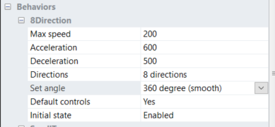

/Construct 2: Variables del movimiento en 8 direcciones/

**Tabla resumen funcionalidad.**

|  |  |  |
| --- | --- | --- |
| Funcionalidad | Valoración | Puntuación |
| Movimiento 8 direcciones | Muy fácil | 10 |

###### Disparo de bala.

La implementación del disparo de bala en Construct 2 se implementa de la siguiente forma:

1. Insertar el Sprite de la bala y del personaje que disparará.
2. Insertar un objeto de tipo Mouse (podría ser también Keyboard) para detectar la pulsación de la tecla que va desencadenar el disparo.

|  |  |  |
| --- | --- | --- |
|  | |  |
| Ruta/comandos | Doble clic sobre el layout para abir el menú de insertar nuevo objeto -> Dentro de los objetos tipo “Input” Clic en Mouse. | |

1. Insertar en el Sprite bala el comportamiento tipo “Bullet”.

|  |  |  |
| --- | --- | --- |
|  | |  |
| Ruta/comandos | Clic sobre el Sprite -> En el menu “Propieties” situado a la izquierda en la interfaz seleccionar “Add/Edit Behavior” -> Pulsar el simbolo más de añadir comportamiento -> Clic en el comportamiento “Bullet”. | |
| Variables | **Max speed:** Velocidad máxima de movimiento.  **Acceleration:** Velocidad a la que el personaje acelera hasta alcanzar su velocidad máxima.  **Gravity:** Fuerza con la que la bala es atraída hacia el suelo y por lo tanto deja de moverse.  **Bounce of solids:**  Determina si la bala rebota contra los objetos sólidos de la escena o no.  **Set angle:** Si/No. Define si la bala se mueve en línea recta o con ángulo.  **Initial State:** Determinar si el estado en el momento que el objeto se encuentra o aparece sobre la escena se ésta moviendo o no. | |

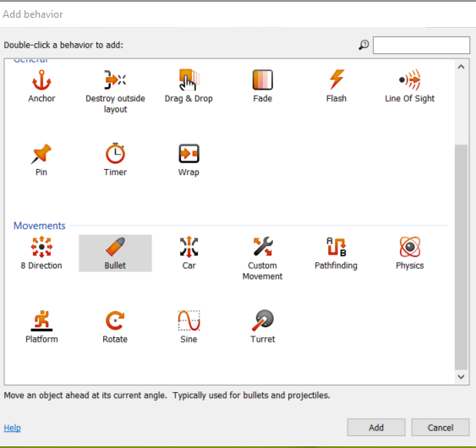

/Construct 2: Comportamiento Bullet /

1. Ahora hay que crear el evento que va desencadenar el disparo mediante la pulsación de una tecla del mouse.

|  |  |  |
| --- | --- | --- |
|  | |  |
| Ruta/comandos | Pestaña “Event Sheet” -> Clic en Add Event -> Elegir el objeto mouse en la pestaña de selección de objeto del evento -> Dentro de los eventos de Mouse elegir el evento “ On click” -> Introducir la tecla que se quiera que realice la acción -> De nuevo en “Event Sheet” opción Add Action sobre el evento que acabamos de crear -> Dentro de las acciones clic en Sprite Player-> Clic en el evento “Spawn another object” -> Elegir el objeto bala. | |



/Construct 2: Evento de creación de balas tras pulsación de tecla/

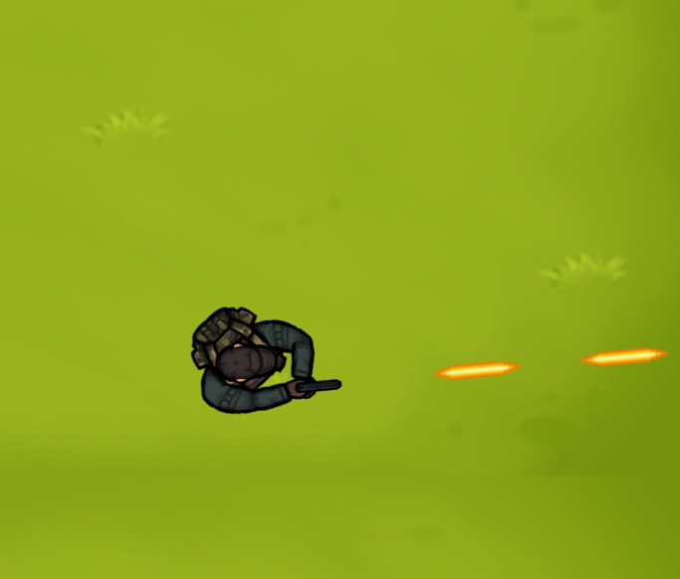

/Construct 2: Disparo de bala/

#### *Hay dos puntos importantes para una mejor visualización y funcionamiento del disparo de una bala. Por un lado se debe posicionar la bala en el editor de sprites (doble clic sobre el sprite) horizontalmente ,en el caso que la bala no sea circular, ya que de esa forma la bala saldrá del personaje de manera correcta y no se creará en el personaje verticalmente (esto también se puede hacer añadiendo un evento que rote la bala en su creación pero la forma indicada es la más sencilla) , por otra parte también es aconsejable también desde el editor de sprites seleccionar en el Sprite Player editar su punto de origen y posicionarlo en la pistola o desde el lugar que se quiera que se disparen las balas.*

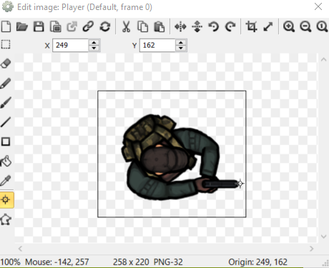

/Construct 2 : Posicionar origen de objeto para disparo/

**Tabla resumen funcionalidad.**

|  |  |  |
| --- | --- | --- |
| Funcionalidad | Valoración | Puntuación |
| Disparo | Fácil | 7.5 |

###### Colisión con objeto.

Para la colisión entre dos objetos simplemente habrá que añadir el evento de colisión entre dos objetos con los dos objetos presentes en la escena.

|  |  |  |
| --- | --- | --- |
|  | |  |
| Ruta/comandos | Pestaña “Event Sheet” -> Doble clic sobre “Add Event” -> Seleccionar el objeto 1 de la colisión -> elegir el evento tipo “ Colision with another object” -> En el menú siguiente clic sobre le otro objeto de la colisión. | |

**Tabla resumen funcionalidad.**

|  |  |  |
| --- | --- | --- |
| Funcionalidad | Valoración | Puntuación |
| Colisión | Muy fácil | 10 |

###### Destrucción de objeto tras colisión.

La implementación de la destrucción del objeto tras colisión es bastante sencilla y rápida en Construct 2. Únicamente habrá que añadir una acción al evento creado en el paso anterior.

|  |  |  |
| --- | --- | --- |
|  | |  |
| Ruta/comandos | Doble clic en “Add action” -> Elegir el objeto a destruir en el menú siguiente -> Seleccionar la opción “destroy” dentro del apartado “Misc”. | |

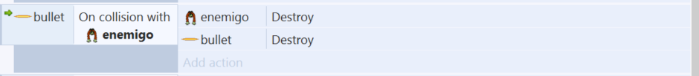

/Construct 2: Evento y acción de destrucción de objeto tras colisión/

|  |  |  |
| --- | --- | --- |
| Funcionalidad | Valoración | Puntuación |
| Destrucción tras colisión | Muy fácil | 10 |

###### Resumen de funciones básicas y puntuación del subcriterio.

|  |  |  |
| --- | --- | --- |
| Función | Dificultad | Puntuación |
| Creación de un proyecto | Muy fácil | 10 |
| Insertar fondo a una escena. | Fácil | 7.5 |
| Movimiento del personaje en 2 direcciones | Muy Fácil | 10 |
| Salto de personaje en 2 direcciones | Muy fácil | 10 |
| Movimiento de personaje en 8 direcciones | Muy fácil | 10 |
| Disparo de bala. | Fácil | 7.5 |
| Colisión entre objetos. | Muy Fácil. | 10 |
| Destrucción de Objeto tras colisión. | Muy Fácil. | 10 |
| PUNTUACIÓN FINAL | |  |

**\*\*\*ESCALAR**

|  |  |  |
| --- | --- | --- |
| CRITERIO | PUNTUACIÓN MAX-MIN | PUNTUACIÓN |
| Primeros pasos: Creación de un pequeño proyecto. | 0-12 | \*\*ESCALAR 67.5 |

##### Puntuación subcriterio lógica de programación necesaria

En Construct 2 la mayoría de las acciones se nombran como se realiza en la programación. Por ejemplo los bucles **White, Each o for**, están dentro de las acciones que el programa permite realizar. Sucede lo mismo para las comparaciones con los operadores clásicos de programación. Otro ejemplo es en el acceso a variables de un objeto que se realiza de misma forma que la mayoría de lenguajes de programación , por ejemplo si se quiere reducir la vida de un personaje en 5 puntos se realizaría de la siguiente forma:

*Jugador.vida = Jugador.vida-5.*

Como se acaba de comprobar Construct 2 hace el uso en la mayoría de sus partes de la nomenclatura clásica de los lenguajes de programación. Por lo que la puntuación en este apartado no debe ser la más. Pese a ello hay que indicar que la mayoría de las acciones pese a tener dicha nomenclatura están bastante bien explicadas y cuenta con las suficientes ayudas tanto de documentación como durante el manejo del programa que usuarios sin conocimientos del programa pueden llegar a desenvolverse bien sin tener estos conceptos de programación.

|  |  |  |
| --- | --- | --- |
| CRITERIO | PUNTUACIÓN MAX-MIN | PUNTUACIÓN |
| Lógica de programación necesaria | 0-4 | 2 |

##### Resumen puntuación funcionamiento y dificultad de uso

|  |  |  |
| --- | --- | --- |
| CRITERIO | IMPORTANCIA | PUNTUACIÓN MAX-MIN |
| Funcionamiento General | 0-4 | 4 |
| Primeros Pasos: Creación de un pequeño proyecto. | 0-4 | 3 |
| Funciones básicas | 0-12 |  |
| Lógica de programación necesaria | 0-4 |  |

|  |  |
| --- | --- |
| TOTAL |  |

#### Criterio 4: Editor Gráfico/Visual.

|  |  |  |
| --- | --- | --- |
| CRITERIO | IMPORTANCIA | PUNTUACIÓN MAX-MIN |
| Editor/Gráfico visual | Clave | 0-8 |

Tabla : Criterio: Editor gráfico/visual

#### Criterio 5: Escalabilidad.

##### Puntuación subcriterio posibilidad de creación de funciones, scripts y/o lenguaje de programación propio.

Construct 2 cuenta ya de por si con una gran cantidad de funciones que hace que la mayoría de usuarios no tengan que crear funcionales o scripts propios. Pero si se desean crear se pueden realizar mediante la construcción de plug-ings o la modificación de los ya existentes.

Los plug-ings se pueden crear con el lenguaje de programación Javascript por lo que no es necesario aprender ningún lenguaje propio , aunque si será necesario conocer las funciones propias de Construct 2 para integrarlas con las creadas. Esta posibilidad de crear funciones se complementa con la posibilidad del uso de JSON dentro de la creación de los plug-ings creados o para comunicarse con el programa directamente (por ejemplo para la creación de mapas dinámicos que el programa puede construir leyendo el JSON).

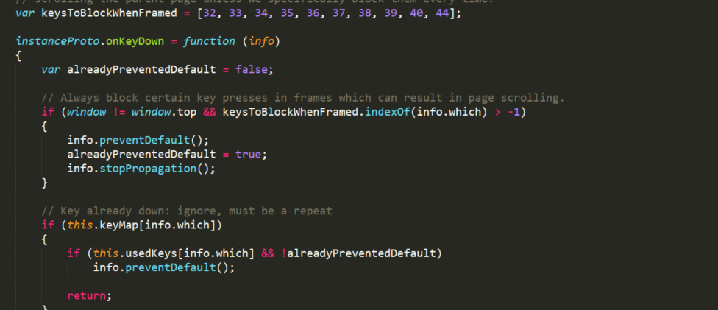

/Construct 2: Código Javascrip Plug-ing Keyboard/

Además se tiene acceso al código de todos los plug-ings que viene por defecto con Construct 2 por lo que se pueden modificar para adaptarlas a las necesidades de nuestro proyecto o crear nuevas a partir de las mismas al disponerlas de ejemplo.

El uso de Javascript para expandir las funcionalidades del programa junto al de JSON para comunicación y automatización de la creación de proyectos o de partes de los mismos, hace que la puntuación en este apartado sea muy alta. La puntuación se reduce en un punto dado que en el lenguaje Javascript es bastante complicado trabajar de forma orientada a objetos y es precisamente la forma que requiere Construct 2. Aunque se puede subsanar mediante el uso a modo de ejemplo de los plug-ings oficiales o con el uso de herramientas como TypeScript[[4]](#footnote-4)**.**

|  |  |  |
| --- | --- | --- |
| CRITERIO | PUNTUACIÓN MAX-MIN | PUNTUACIÓN |
| Posibilidad de crear funciones y scripts propios y/o lenguaje de programación propio. | 0-8 | 7 |

##### Puntuación subcriterio Add-ons y plug-ins

En la página oficial de Scirra hay disponible una tienda en la que se pueden comprar diferentes recuersos gráficos, plug-ins y complementos que aumentan las funcionalidades de Construct 2 o aumentan las posibilidades de las ya existentes.

Addons**:** Dentro de los addons se encuentran dos tipos de elementos. Los Plugin-ins que aumentan las funcionalidades del programa y los comportamientos que se pueden aplicar los objetos en el juego. Entre los primeros destacan los dedicados a la integración con otros programas o librerías externas como Faceboo, Steam o Sweet Alert y los que se centran en el uso de funciones propias de los dispositivos móviles como el acceso a las notificaciones y ubicación de.

Gamedev Tools**:**  En este apartado se clasifican aquellas herramientas que no son propias del programa sino que son accesorias al mismo y que ayuda al desarrollo de juegos. Por ejemplo un servidor dedicado para los juegos multiplayer creados con Construct un programa para la edición de Sprites o un manejador de archivos JSON.

Royalty Free Assets: Paquetes de sprites , animaciones , fondos, iconos, efectos y otro elementos gráficos para usar en el desarrollo de los juegos. Estos paquetes de Sprite una vez realizada la compra se pueden usar los proyectos sin limitación ninguna ni de modificación ni de uso comercial. También en este apartado se encuentran las plantillas, proyectos de Construct 2 completamente accesibles de juegos finalizados o de funcionalidades concretas, a partir de las que construir el juego del genero de la plantilla.

Ebooks: Libros sobre el desarrollo de videojuegos, el proceso creativo y las creación de proyectos en Construct 2.

Games: Juegos completos desarrollados con Construct 2. Dentro de esta sección se encuentran juegos con el código y el proyecto incluido. Para la contabilización de los Plug- ins se contarán únicamente los juegos con código y proyecto ya que los sin estos elementos no se pueden considerar añadidos ni plug-ins.

|  |  |  |  |
| --- | --- | --- | --- |
| Tipo de extensión | Cantidad total | Precio mínimo | Precio máximo |
| Addons | 34 | 1.19€ | 69.99€ |
| Gamedev Tools | 12 | 1.19€ | 53.99€ |
| Royalty Free Assets | 1981 | 1.19€ | 599.99€ |
| Ebooks | 7 | 13.99€ | 14,99€ |
| Games. | 354 | 0.59€ | 77.99€ |

Además de estos plug-ins oficiales en el foro de Construct 2 existe un apartado en el que los usuarios comparten los creados por ellos.

La puntación en este apartado para Construct 2 es la mitad de la máxima puntuación. Como se ha comporbado cuenta con una gran cantidad de Plug-ins oficiales relativos a los Sprites y elementos gráficos pero en otros que aumentan las funcionalidades del programa se queda bastante corto. A esto hay que añadir la falta de plug-ings gratuitos con la que si que cuentan el resto de programas analizados en el presente trabajo.

|  |  |  |
| --- | --- | --- |
| CRITERIO | PUNTUACIÓN MAX-MIN | PUNTUACIÓN |
| Add-ons y plug-ins | 0-6 | 3 |

##### 

##### Resumen puntuación Escalabilidad,.

La tabla siguiente muestra el resumen de la puntuación del criterio escalabilidad.

|  |  |  |
| --- | --- | --- |
| CRITERIO | IMPORTANCIA | PUNTUACIÓN MAX-MIN |
| Posibilidad de crear funciones y scripts propios y/o lenguaje de programación propio. | 0-8 | 7 |
| Add-ons y plug-ins | 0-6 | 3 |

|  |  |
| --- | --- |
| TOTAL |  |

#### Criterio 6: Resultados profesionales.

Al contrario que sucedida con otras herramientas Construct 2 la lista que nos proporciona su web es bastante escasa en cuanto a juegos desarrollados con su herramienta y los juegos que se encuentran en ella son juegos navegador, minijuegos o juegos que no han tenido relevancia en el mercado.

De entre los títulos desarrollados con Construct solo se ha encontrado un título disponible en Steam, otro en WIIU y XboxOne y otra en GooglePlay el resto solo están disponibles desde la web de los desarrolladores. Si bien algunos juegos por su calidad aunque no hayan tenido el respaldo en ventas o sean populares merecen ser tenidos en consideración.

**Airscape: The Fall of gravity.**Airscape es un juego de acción, puzzle y plataformas que cuenta como principal atractivo su uso de las físicas, principalmente de la gravedad, y el diseño de niveles como sus puntos fuertes.

El juego sorprende por su colorido mundo, sus efectos sonoros y por el hecho de que fue creado por un grupo de jóvenes estudiantes de diferentes partes del mundo trabajando colaborativamente, por ejemplo todo el diseño de arte esta creado en Alemania por una estudiante de 13 años y la programación por un estudiante de Australia.

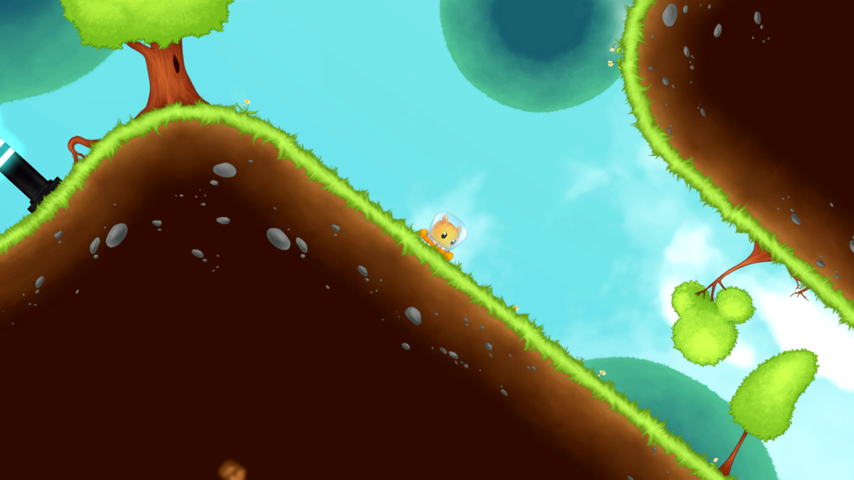

/Imagen del juegos Airscape/

|  |  |
| --- | --- |
|  |  |
| Genero | Acción, Plataformas Puzzle. |
| Lanzamiento | Agosto 2015 |
| Nota Metacritic | 75/100 |
| Plataformas disponibles | Pc, Mac. |

**Mortal Melon.**Al igual que sucedía con Airscape Mortal Melon también cuenta como piedra fundamental de su jugabilidad las físicas. Pero en este caso su uso es para crear un juego completamente diferente.

Mortal Melon es juego de puzles en que debemos llevar un melón desde un cañon a otro esquivando sierras mecánicas, hielo, agujeros negros y otros elementos que intentan romperlos.

El juego apareció en WiiU en formato descargable y de igual forma en XboxOne, pero no tubo apenas repercusión, esto se constata en que en el principal indicador de notas a nivel de prensa Metacritic esta puntuado por la escasez de medios que lo analizaron.

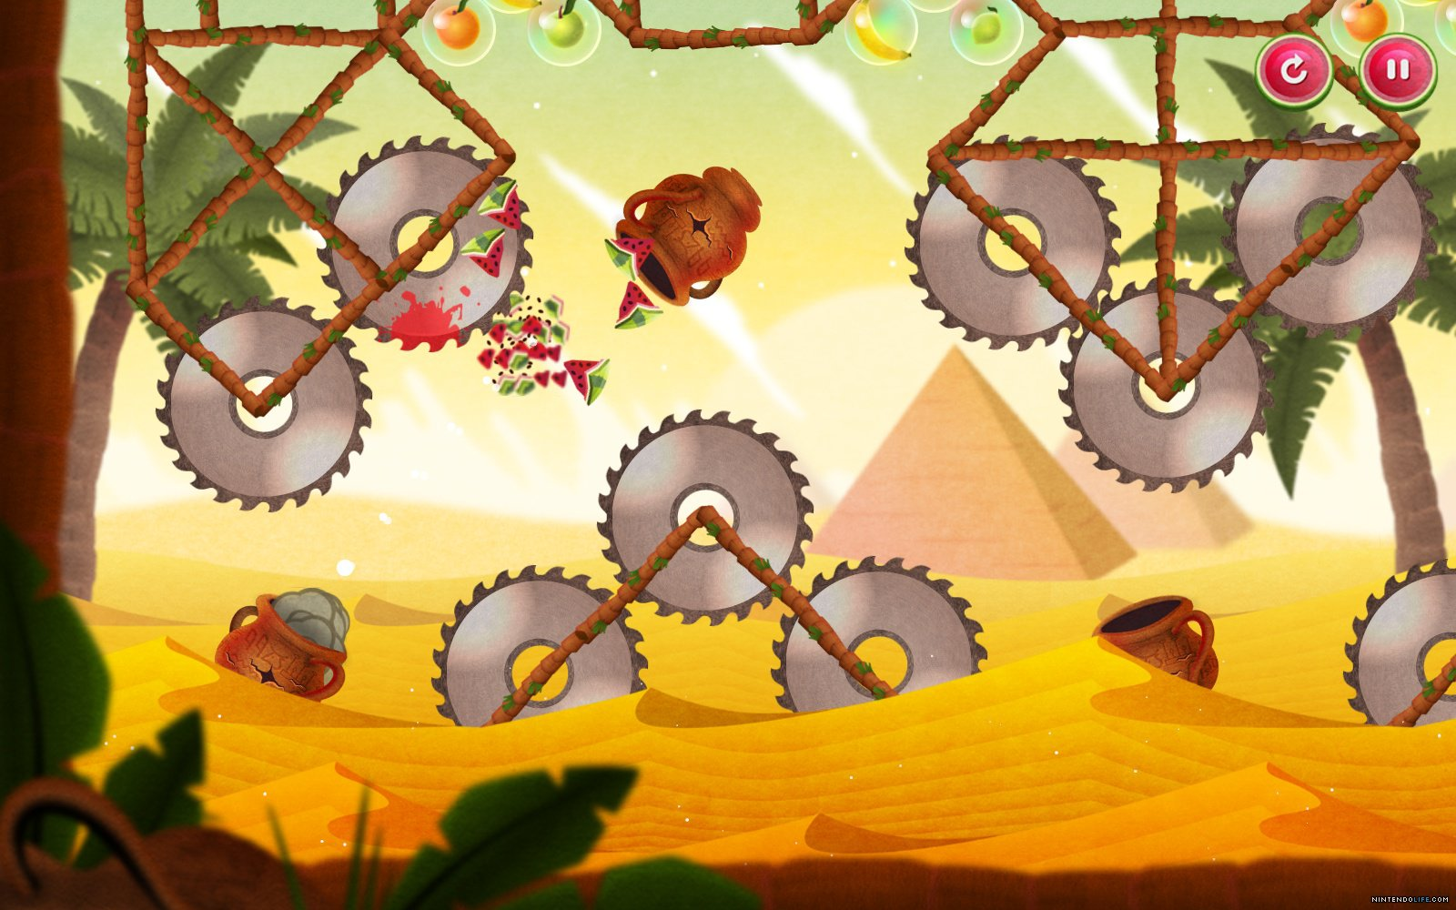

**/**Pantalla de Mortal Melon**/**

|  |  |
| --- | --- |
|  |  |
| Genero | Puzzle. |
| Lanzamiento | Agosto 2015 |
| Nota Metacritic | Sin nota |
| Plataformas disponibles | WiiU, Xbox One |

##### Puntuación subcriterio principales juegos desarrollados

Por lo que se ha comprobado son pocos juegos comerciales los que hacen uso de Construct 2 para su concepción contando únicamente con pequeñas excepciones que se han comercializado pero ninguno de ellos ha logrado ganar popularidad entre la prensa especializada o los jugadores.

|  |  |  |
| --- | --- | --- |
| CRITERIO | PUNTUACIÓN MAX-MIN | PUNTUACIÓN |
| Principales juegos desarrollados | 0-8 | 1 |

##### Puntuación subcriterio diferenciación

|  |  |  |
| --- | --- | --- |
| CRITERIO | PUNTUACIÓN MAX-MIN | PUNTUACIÓN |
| Principales juegos desarrollados | 0-4 |  |

##### Resumen puntuación resultados profesionales.

En la siguiente tabla se muestra el resumen de la puntuación el criterio resultados profesionales.

|  |  |  |
| --- | --- | --- |
| CRITERIO | IMPORTANCIA | PUNTUACIÓN MAX-MIN |
| Principales juegos desarrollados. | 0-8 | 1 |
| Diferenciación | 0-4 | 2 |

|  |  |
| --- | --- |
| TOTAL |  |

#### Criterio 7: Estado actual.

Construct 2 lleva desde el 2011 en el mercado, es una nueva versión de Construct que fue lanzado en 2006 el que cuál actualmente ésta retirado.

Las actualizaciones son constantes, cada 4-5 meses una gran actualización aparece, pese a que desde 2015 ésta anunciada la versión 3. A parte de las grandes actualizaciones periódicas se van lanzando pequeños parches que van reparando los bugs y errores que los usuarios van encontrando y reportando a los desarrolladores.

El estado de Construct 2 es actualmente activo, pese a estar anunciada la nueva versión de la que de momento se conocen pocos detalles.

Las actualizaciones que incluyen nuevas funcionalidades se producen cada 4-5 meses y la corrección de errores y bug es constante por lo que la puntuación en este apartado es bastante alta, aunque se reduce un poco por el anuncio de Construct 3 ya que en el momento de aparecer Construct 3 irán poco a poco decreciendo hasta el abandono del programa como sucedió con Construct.

La última gran actualización fue lanzada en Octubre, por lo que hace relativamente poco tiempo, la puntuación es alta en este concepto.

##### Resumen puntuación criterio Estado actual

|  |  |  |
| --- | --- | --- |
| CRITERIO | IMPORTANCIA | PUNTUACIÓN MAX-MIN |
| Estado actual | 0-2 | 2 |
| Diferenciación | 0-1 | 1 |
| Fecha desde la última actualización. | 0-1 | 1 |

|  |  |
| --- | --- |
| TOTAL |  |

#### Criterio 8: Sistemas operativos soportados y requerimientos.

Todas incluidas las posibilidades de exportación están disponibles en la versión Bussines del programa (la versión más avanzada a la venta).

##### Resumen puntuación sistemas operativos soportados y posibilidades de exportación.

Las posibilidades de exportación de los juegos de Construct 2 son muy altas cubriendo casi todos los dispositivos y sistemas en el mercado. Aunque salvo WiiU no es compatible con consolas. Aunque hay que indicar que las exportaciones no son mediante la creación de aplicaciones nativas a los diferentes sistemas, sino a través de la creación de Middleware\*s de la versión HTML 5.

A parte de los sistemas puntuados también cuenta con la posibilidad de exportación a Facebook Games y el propio sistema de juegos de Scirra.

Pese a contar con una gran cantidad de sistemas posibles para la exportación, el hecho de no contar con apenas ninguna en consola y que no se trate de exportaciones directas sino realizadas mediante la incorporación de capas intermedias sobre la versión HTML 5, hace que la puntuación en este apartado no sea excesivamente alta.

|  |  |  |
| --- | --- | --- |
| CRITERIO | IMPORTANCIA | PUNTUACIÓN MAX-MIN |
| Posibilidades de exportación: Sistemas y plataformas | 0-8 | 5 |

|  |  |
| --- | --- |
| TOTAL |  |

#### Criterio 9: Licencia.

Construct 2 tiene tres tipos de licencia que intenta abarcar a todos los tipos de usuarios posibles del sistema, desde usuarios novatos a desarrolladores que usen el programa para la creación de sus juegos. A continuación se analizan las tres versiones del programa a la venta.

**CONSTRUCT 2- FREE EDITION**La versión gratuita de Construct 2, al contrario de la mayoría de los software de creación de videojuegos, permite un uso más o menos avanzado del programa y un entorno en el que salvo proyectos de dimensiones muy elevadas o con especiales características como ser un juego multijugador online o se quiera exportar a un sistema no gratuito. Hay que indicar que si se desea comercializar el juego habrá que adquirir alguna de las versiones superiores ya que la licencia gratuita no permite usar los juegos creados con fines lucrativos o corporativos.

Las principales limitaciones de la versión gratuita son las siguientes:

* Modo debug en paralelo a la ejecución del juego en tiempo real.
* Exportación a sistemas Ios, Android, Windows ejecutable, Linu y, WiiU. Por el contrario si permite la exportación a Windows Store, HTML y publicar el juego en Scirra.
* No permite la inclusión de compras in game.
* Capas de eventos limitadas a 4 y 100 eventos totales.
* Creación de subcarpetas en los proyectos.
* Familias de objetos.

Hay que indicar que las limitaciones respecto a la exportación del proyecto para sistemas no incorporados en la versión gratuita se pueden suplir con el uso de un Middleware como CrossWalk, además Scirra entre sus manuales oficiales cuenta con algunos para realizar dicha tarea con el citado programa y existen gran cantidad de tutoriales y guías en el foro oficial.

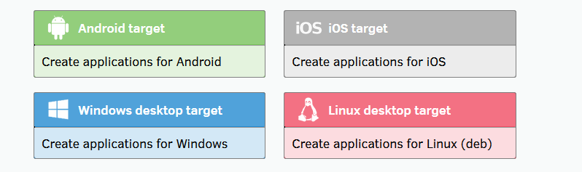

/Posibilidades de exportación via CrossWalk, imagen web CrossWalk/

Precio: Gratuito.

**CONSTRUCT 2: PERSONAL LICENCE.**  
Elimina las limitaciones de la versión gratuita permitiendo el uso ilimitado de eventos , subeventos y carpetas. Además se añaden el resto de posibilidades que el programa tiene disponible y se añade la posibilidad de realizar juegos multijugador.

La principal limitación de la licencia personal viene referido al uso comercial de Construct 2 ya que permiten los siguientes casos:

-Solo es aplicable a personas físicas, las personajes jurídicas o empresas no pueden usar esta versión (como tampoco la gratuita) para fines lucrativos o para la promoción de su marca.

-Cuando una persona jurídica supere los 5000€ de beneficios deberá hacer uso de la versión Bussines.

Precio : 75,99€

**CONSTRUCT 2: BUSSINES.**La versión Bussines cuenta con las mimas características de funcionamiento que la versión Personal pero elimina las restricciones relativas a los beneficios obtenidos con el uso del programa y a la posibilidad de que una empresa use Construct 2 para generar beneficios o uso corporativo.

Esta licencia no puede adquirirse por separado se tiene que contar con una licencia personal y realizar la actualización a la versión Bussines o adquirir un pack con las dos licencias.

Precio Licencia Personal más Licencia Bussines = 405,99€.

Al contrario que el resto de programas analizados Construct 2 no cuenta con módulos de exportaciones independientes , todas las exportaciones están incluidas de serie en la versión Personal.

##### Resumen puntuación licencias.

El precio de las licencias es parejo al del resto de programas de este estudio, pero el hecho de incluir en ellos los módulos de exportación hace que la puntuación en dicho apartado sea más alto.

Como hemos comprobado el modo free permite la mayoría de funciones que se necesitan para trabajar con el programa y para realizar juegos sobre todo en etapas iniciales del conocimiento de la herramienta. El número de eventos al que se ésta limitado es bastante alto por lo que salvo que se trate de un proyecto de grandes dimensiones o un multiplayer que no esta soportado rara vez llegaremos a superarla. Por lo que la puntuación es de las más alta de todos los programas análizados.

Como ha comentado Construct 2 no tiene la venta de módulos para la exportación como un modelo de negocio, por lo que todas las características de exportaciones están incluidas en las licencias Personal y Bussines. Por lo que la puntuación es la máxima.

|  |  |  |
| --- | --- | --- |
| CRITERIO | IMPORTANCIA | PUNTUACIÓN MAX-MIN |
| Precio de Licencias | 0-4 | 3.5 |
| Modo de prueba o free | 0-2 | 1.5 |
| Precio módulos de exportación | 0-2 | 2 |

|  |  |
| --- | --- |
| TOTAL |  |

#### Valoración final y resumen de puntuación

1. distribución Linux para propósitos generales basada en RPM, que se caracteriza por ser un sistema estable, la cual es mantenida gracias a una comunidad internacional de ingenieros, diseñadores gráficos y usuarios que informan de fallos y prueban nuevas tecnologías. Cuenta con el respaldo y la promoción de Red Hat. [↑](#footnote-ref-1)
2. Arch Linux es una distribución GNU/Linux independiente, de propósito general, desarrollada para x86-64. Se esfuerza en ofrecer las últimas versiones estables de la mayoría del software, siguiendo un modelo rolling-release (lanzamiento continuo). La instalación por defecto deja un sistema de base mínima, que el usuario configurará posteriormente agregando lo que necesite. [↑](#footnote-ref-2)
3. Trello es un software de administración de proyectos con interfaz web, cliente para iOS y android para organizar proyectos [↑](#footnote-ref-3)
4. Lenguaje de programación libre y de código abierto desarrollado y mantenido por Microsoft. Es un superconjunto de JavaScript, que esencialmente añade tipado estático y objetos basados en clases. [↑](#footnote-ref-4)